万方分析-学术统计分析平台V2.0
产品使用说明

北京万方数据股份有限公司

第一部分 产品概述

产品概况
万方分析-学术统计分析平台依托万方知识服务平台的海量学术资源，利用知识图谱和可视化技术，针对科研人员、科研管理人员、科研决策人员等不同用户群体，提供多维度文献计量、个性化对比分析、智能化文献推荐、专业性报告导出功能。帮助用户轻松把握所关注主题研究现状、跟踪学科领域发展动态、监测与分析学者/机构的学术产出及科研能力、研究期刊学术影响力、定位和分析地区科研水平等，为科学研究、科研决策、学科建设等提供数据支持和科学解决方案。

平台特色
（1）多维度统计分析
采用文献计量法对主题、学者、机构、学科、期刊、地区等不同主体进行多维度统计分析，推出主题分析、学者分析、机构分析、学科分析、期刊分析、地区分析，满足用户多方面需求。
（2）可视化展示结果
引文分析、共词分析、社会网络分析等方法与知识图谱、信息可视化技术相结合，实现分析结果的可视化呈现，帮助用户直观了解主题、学者、机构、学科、期刊、地区等多个主体的多项分析指标。

（3）个性化对比分析
提供主题、学者、机构、学科、期刊、地区等多个主体的对比分析，帮助用户快速发现比较对象的优劣势，全面把握比较对象的差异化，为用户进一步决策提供借鉴。
（4）智能化文献推荐
综合考虑用户使用情境、行为偏好、分析主体多样化等要素，向用户推荐高被引文献与最新文献，帮助用户快速发现最具价值的资源，同时，提供多种便捷式操作，用户可随时在线阅读、下载、导出、收藏、分享等。
（5）一键导出分析报告
用户可以自由选择分析指标的时间范围、显示数量和报告格式，我们通过图文结合的报告内容，更直观详细的为用户展示出来。

第二部分 使用帮助

首页
万方分析首页中介绍了学术统计分析平台的主要功能和亮点。未登录用户点击右上角的登录按钮，弹出注册登录提示；注册用户和实名认证用户登录后可进入主题分析的首页。首页如下图所示：
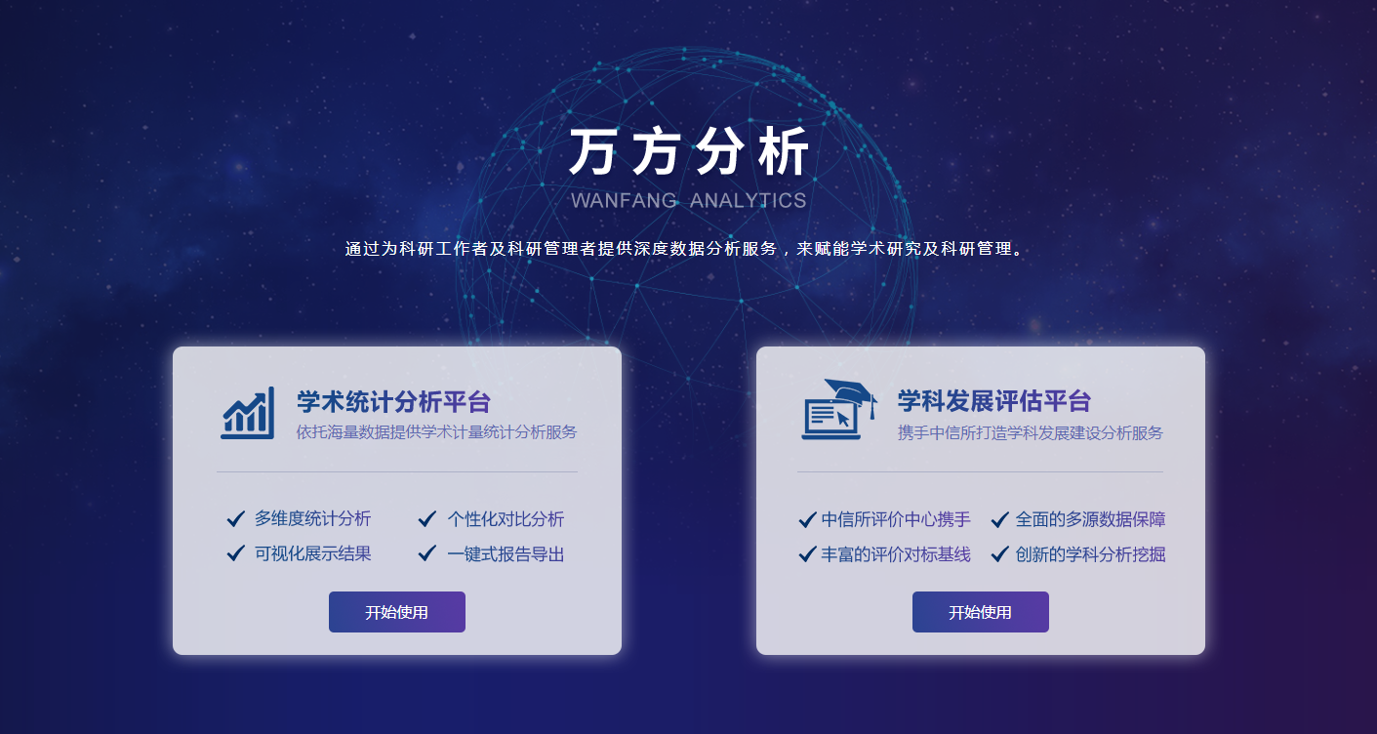

主题分析
科研人员、高校老师、学生等用户群体通过查看某一主题的发文趋势、下载趋势、被引趋势，可以轻松把握某个主题领域的发展趋势。还可以了解该主题领域的期刊分布情况，探究主题渗透的学科领域，发现主题相关的代表学者和代表机构等；科研人员、科研管理人员、政策决定部门等还可以通过查看该主题领域的基金资助情况，为基金申请和审批提供决策依据。同时，还可以通过主题对比分析，查看不同主题的多方面比较，快速发现不同主题的差异化。

1.1导航栏和检索框
主题分析首页有导航栏、检索框和主题分析介绍相关信息，如下图所示：
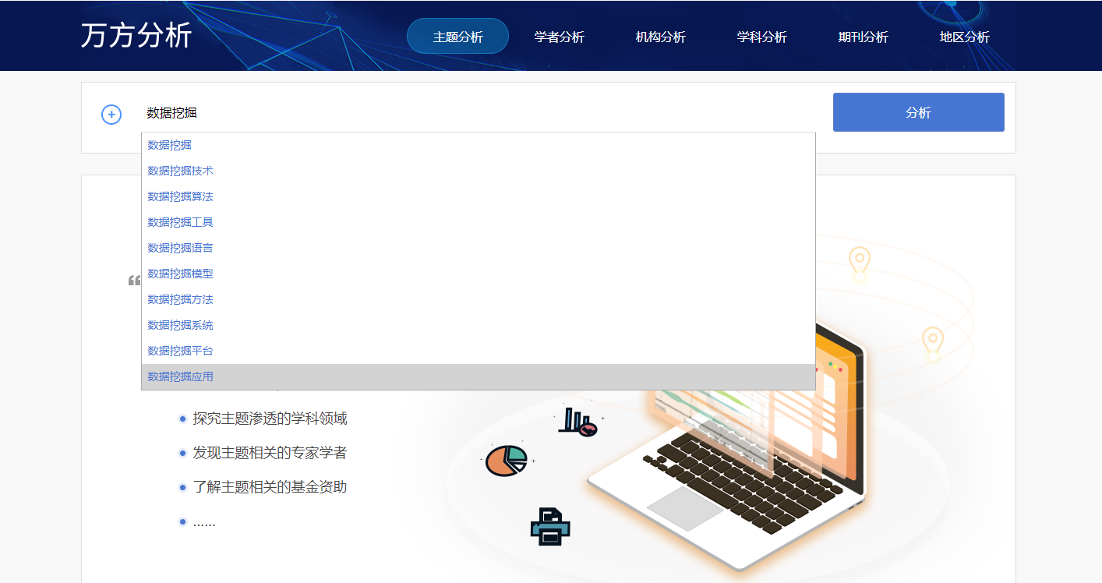
用户在检索框中输入主题词，单击“分析”按钮即可进入主题分析详情页，如下图所示：
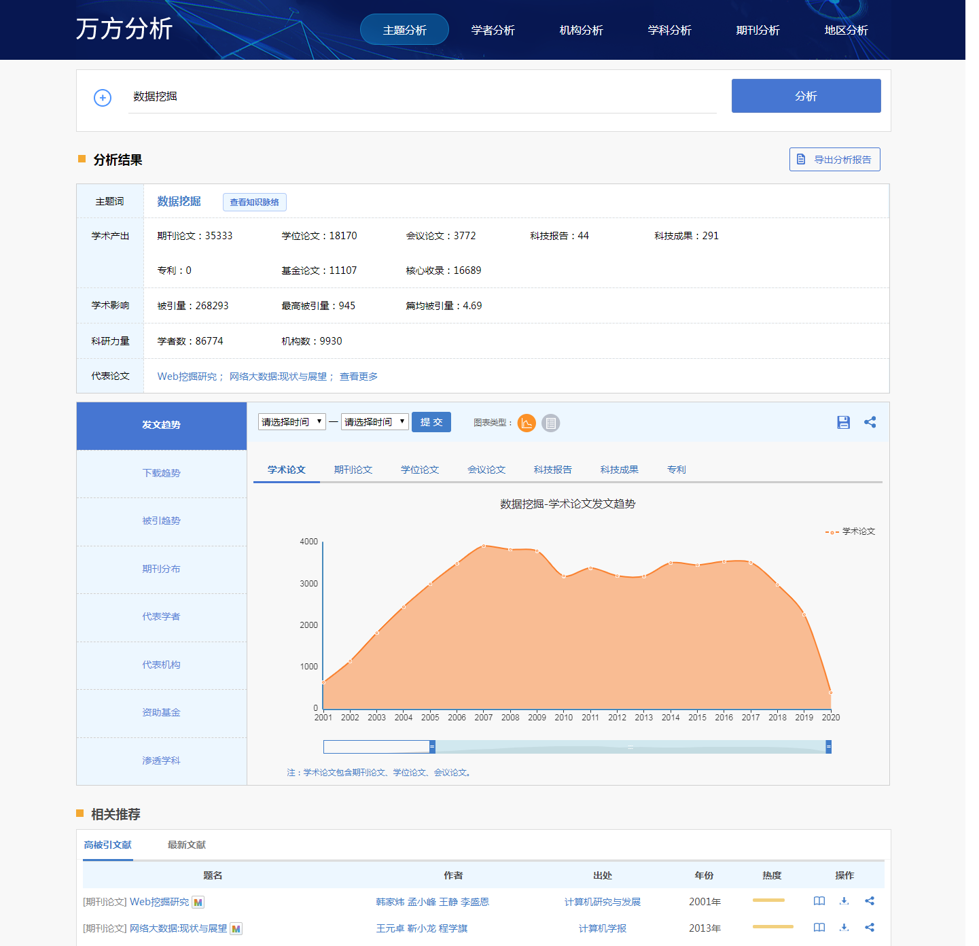
用户点击检索框左侧的“加号”，可添加对比主题词，最多可以对比3个主题词。单击“对比分析”按钮即可进入主题对比分析详情页。如下图所示：
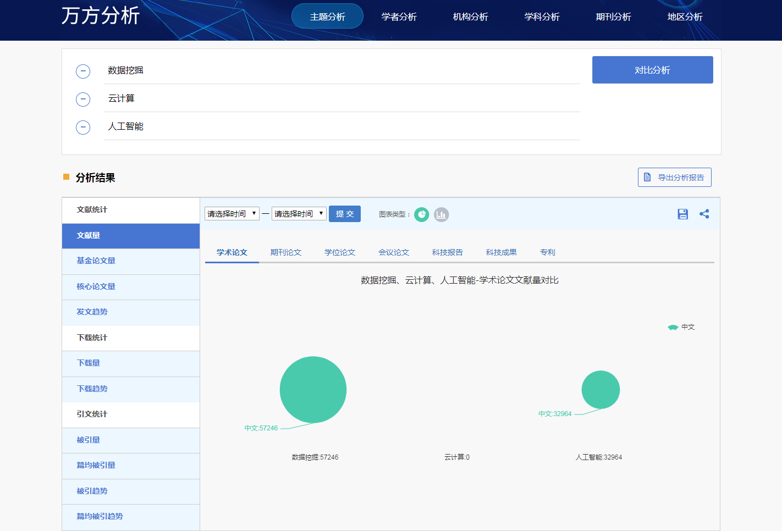

1.2主题相关信息
用户可查看主题相关信息：
（1）主题词知识脉络：点击后跳转到主题词的知识脉络页面：
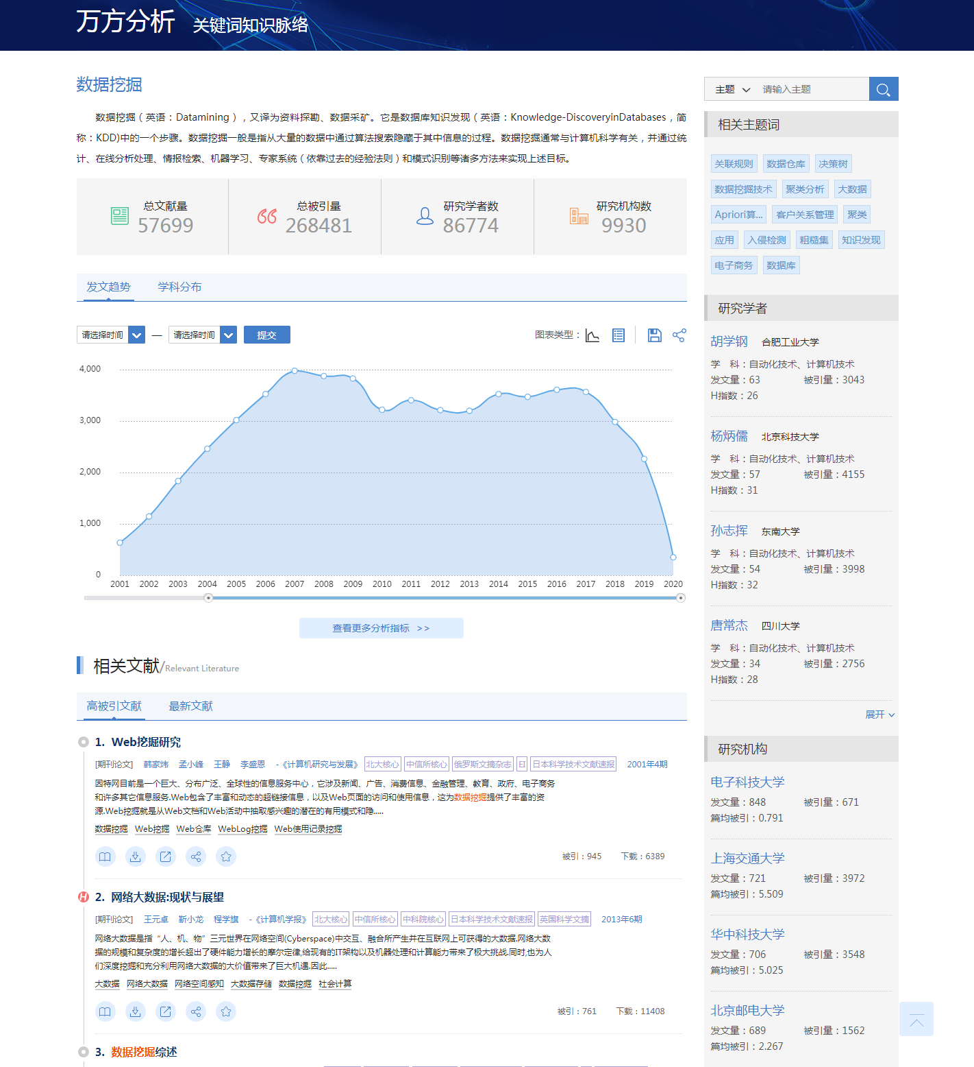
（2）学术产出指标：期刊论文数、学位论文数、会议论文数、科技报告数、科技成果数、专利数、基金论文数、核心论文数
（3）学术影响指标：被引量、最高被引量、篇均被引量
（4）科研力量指标：学者数、机构数。
如下图所示：
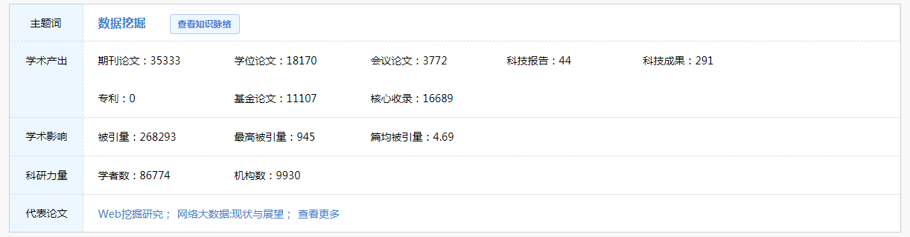
相关概念如下：
（1）基金论文：各类基金资助下发表的论文。
（2）核心收录是指被以下期刊收录：北大中文核心期刊目录（北大核心）、中国科学技术信息研究所（CSCPCD）“中国科技论文统计源期刊” 、南京大学“中文社会科学引文索引（CSSCI）来源期刊”、中国科学院“中国科学引文数据库（CSCD）来源期刊”、中国社会科学院（CASS）“中国人文社会科学核心期刊” 、俄罗斯文摘杂志(AJ)收录、美国化学文摘（CA）收录、美国工程索引(EI)收录、美国科学引文索引（SCI）收录、美国科学引文索引扩展版（SCIE）收录、美国社会科学引文索引（SSCI）收录、日本科学技术文献速报（CBST）收录、英国科学文摘(SA)收录、A&HCI（Arts & Humanities Citation Index，艺术与人文科学引文索引）。
（3）被引量：某一主题词相关文献被引用的总次数。
（4）最高被引量：某一主题词的文献中单篇文献的最高被引次数。
（5）篇均被引量：某一主题词的论文的平均被引次数，即某一主题词的文献总被引次数与该主题词所发表文献总量的商。
（6）学者数：某一主题词的相关论文的中作者数量。
（7）机构数：某一主题词的相关论文的中作者单位数量。

1.3分析指标
用户可查看以下几种分析指标：发文趋势、下载趋势、被引趋势、期刊分布、代表学者、代表机构、资助基金、渗透学科等。对于每种分析指标，用户可根据需求对时间范围、可视化图表的类型进行选择，也可以对分析结果进行保存分析结果、分享分析结果等操作，如下图所示：
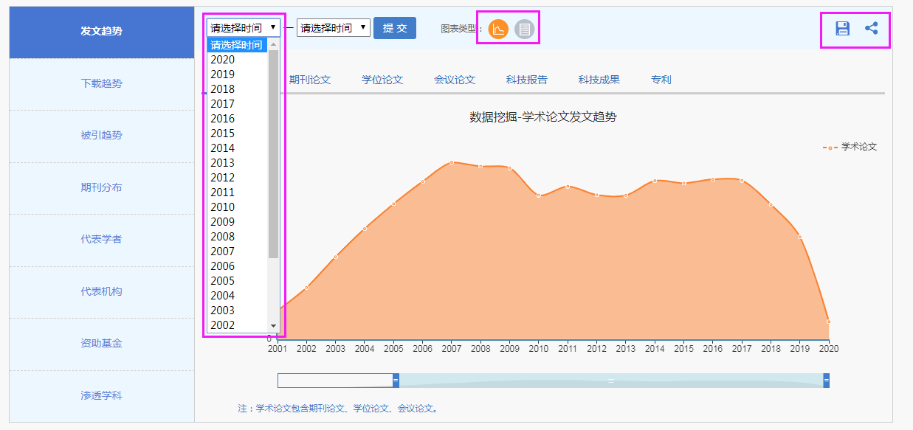

此外，对于期刊分布、代表学者、代表机构、资助基金等分析指标，用户也可灵活选择“时间范围”、“显示数量”、“按发文量排行”或“按被引量排行”，如下图所示：
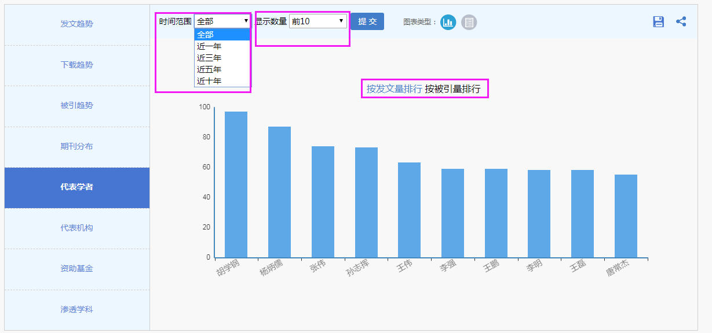

1.4相关推荐
用户可查看所检索主题词的高被引文献、最新文献，分布按照被引次数和发表时间倒序排列，如下图所示：
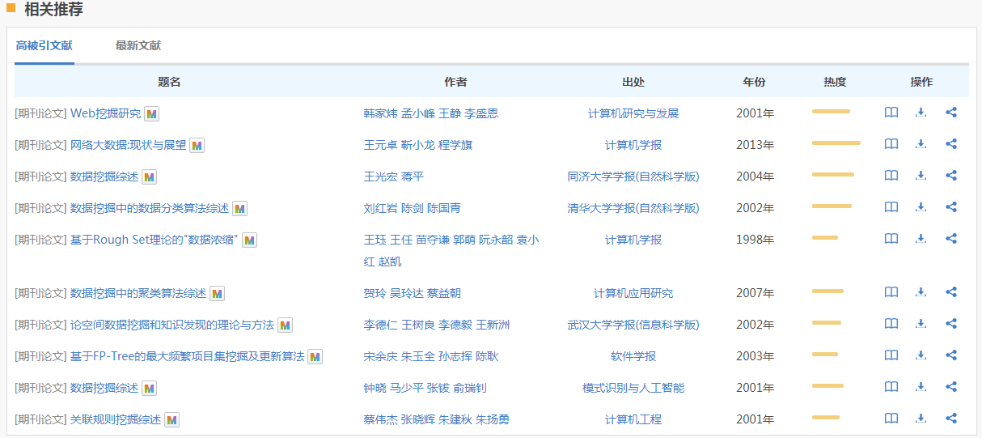

1.5对比分析指标
包括文献统计、下载统计、引文统计。通过文献统计指标，用户可以查看某几个主题的文献量、基金论文量、核心论文量、发文趋势对比，了解不同主题的科研产出概况；通过下载统计指标，用户可以查看某几个主题的下载量、下载趋势对比，对比不同主题的社会影响力；通过引文统计指标，用户可以查看某几个主题的被引量、篇均被引量、被引趋势、篇均被引趋势对比，发现不同主题的学术影响力。
对于每种分析指标，用户可以选择不同文献类型，也可以根据需求对时间范围、可视化图表的类型进行选择，也可以对分析结果进行保存分析结果、分享分析结果等操作。界面如下图所示：
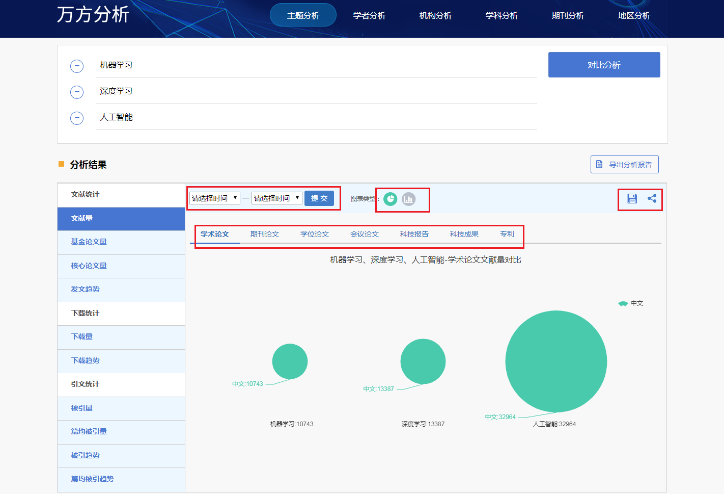

1.6保存分析结果
针对每个分析指标的分析结果，用户可以保存分析结果。用户点击保存分析结果按钮“”，弹出新的窗口，用户可以选择保存文件的存储路径、文件名称、文件类型（EXCEL），如下图所示：
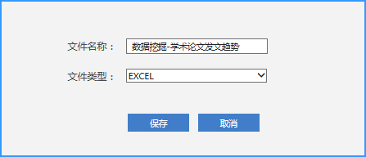

1.7分享分析结果
用户点击分享按钮“”，即可将可视化图表一键分享至学者圈、万方书案、新浪微博、人人网、腾讯微博、QQ好友、微信、百度贴吧等社交媒体，如下图所示：
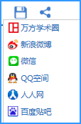

1.8导出分析报告
针对某一主题的分析结果或多个主题的对比分析结果，用户可直接导出完整分析报告。用户点击“导出分析报告”，弹出新的窗口，用户可以对导出的内容、导出格式进行选择。
主题分析的导出分析报告，如下图所示：
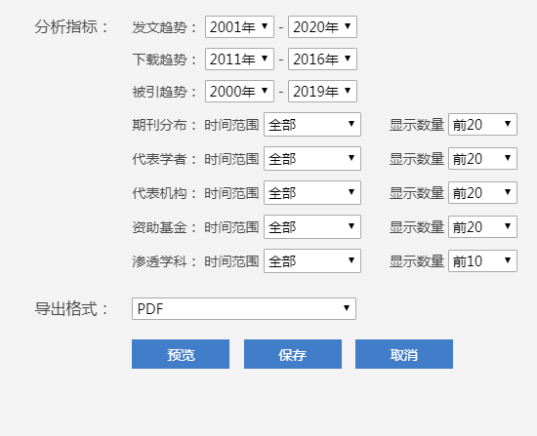
主题对比分析的导出分析报告，如下图所示：
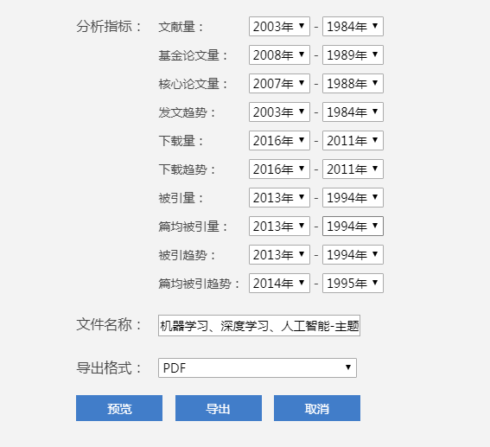

学者分析
科研人员、高校学生、人才管理部门等不同的用户群体，对于学者分析评价具有较多的需求，例如科研人员想要寻找合适的科研项目合作者，高校学生想要选择一个比较合适的导师，人才管理部门想要了解学者的科研状况和学术影响力等，他们可以通过学者分析快速了解学者的学术产出状况和学术影响力、探究学者研究主题演变、掌握学者基金资助动态、发现学者合作引证关系等。同时，还可以通过学者对比分析进行不同学者的多维度对比，为科研合作、导师选择、人才选拔等提供决策依据。

2.1导航栏和检索框
学者分析首页有导航栏、检索框和学者分析介绍相关信息，如下图所示：
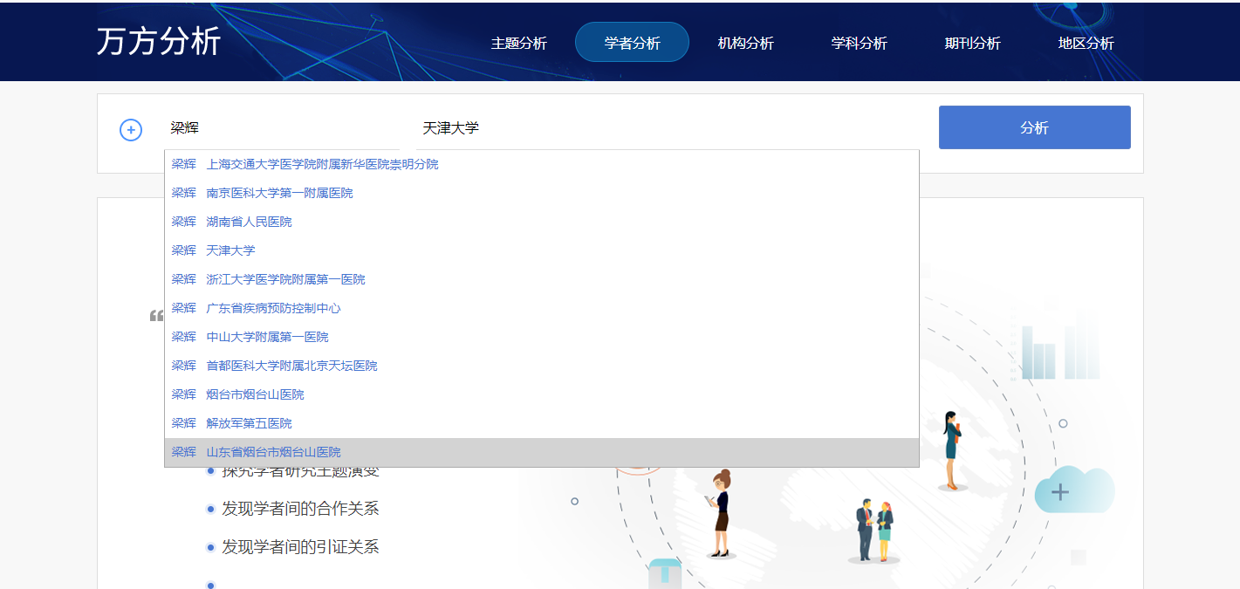
用户在检索框中输入学者名称、学者所在机构名称，单击“分析”按钮即可进入学者分析详情页，如下图所示：
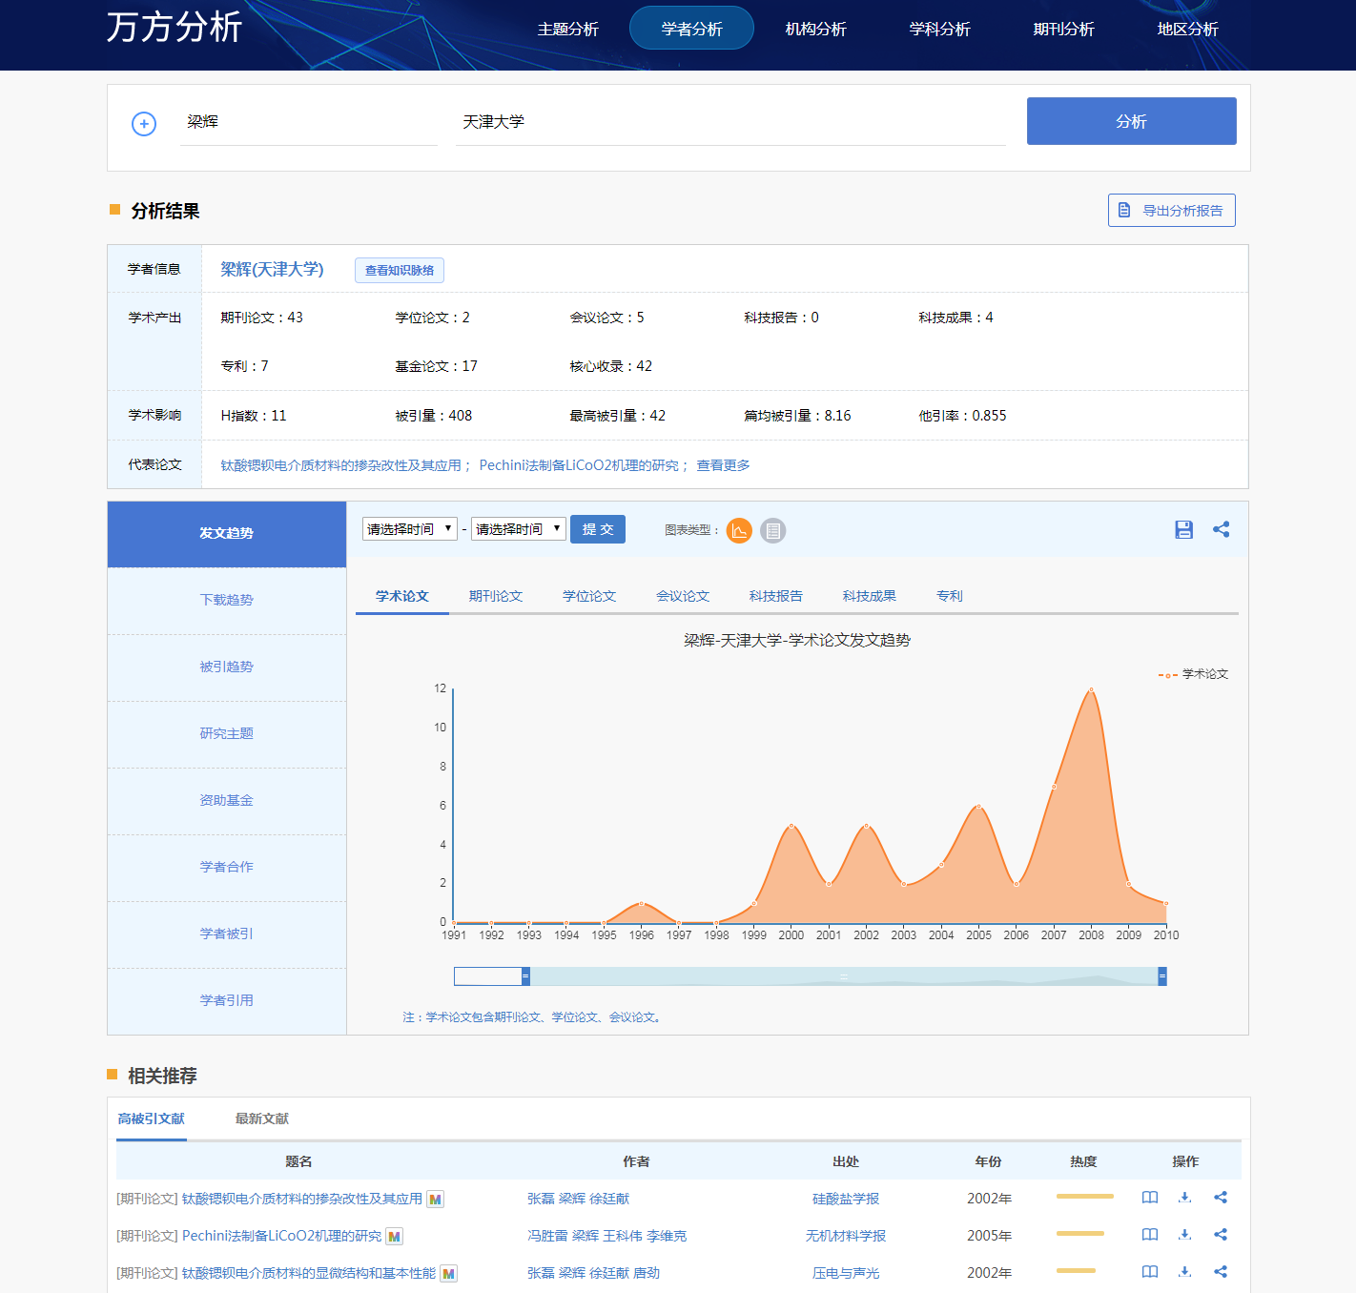
用户点击检索框左侧的“加号”，可添加对比学者，最多可以对比3个学者。单击“对比分析”按钮即可进入学者对比分析详情页。3个对比学者的检索框，如下图所示：
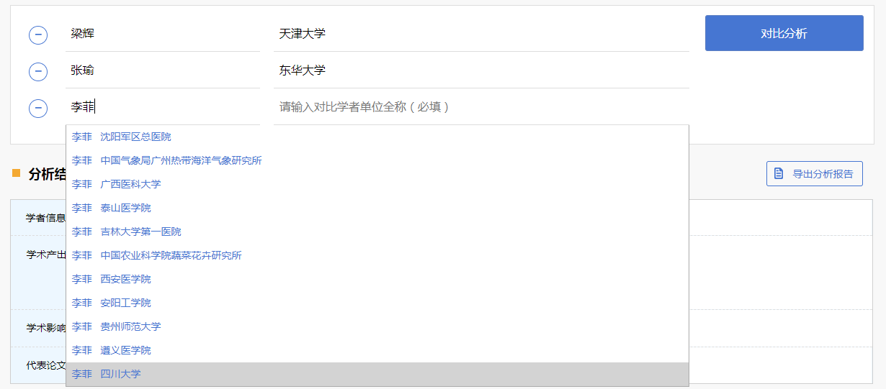

2.2学者相关信息
学者相关信息包括：
学者知识脉络：点击知识脉络，跳转到学者的知识脉络页：
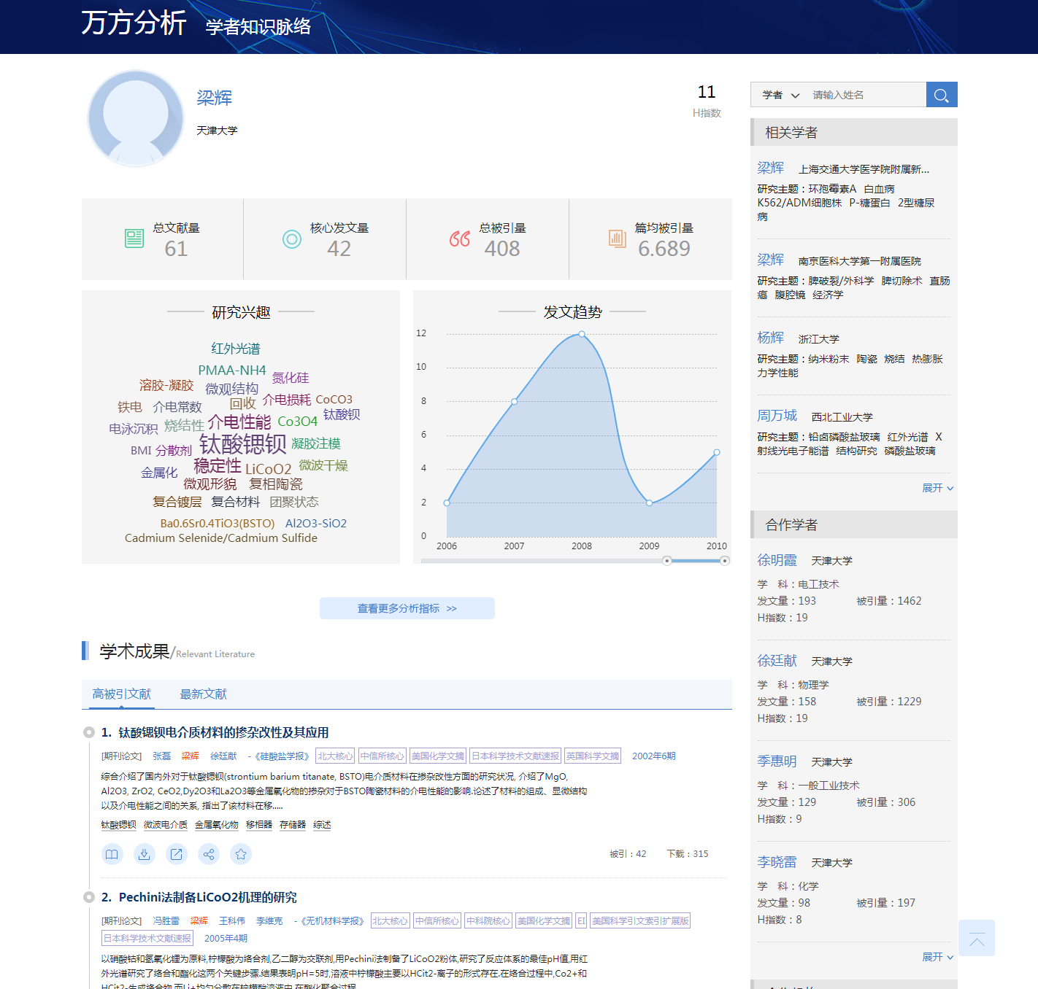
学术产出：期刊论文数、学位论文数、会议论文数、科技报告数、科技成果数、专利数、基金论文数、核心论文数
学术影响：H指数、被引量、最高被引量、篇均被引量、他引率
代表论文：展示该学者发表的被引频次最高的2篇论文，点击更多按钮姓名+作者单位进行文献检索。
如下图所示：

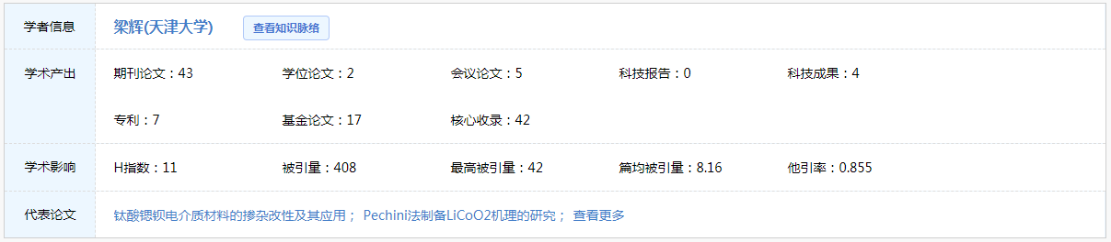
相关概念如下：
（1）基金论文：各类基金资助下发表的论文。
（2）核心收录：是指被以下期刊收录：北大中文核心期刊目录（北大核心）、中国科学技术信息研究所（CSCPCD）“中国科技论文统计源期刊” 、南京大学“中文社会科学引文索引（CSSCI）来源期刊”、中国科学院“中国科学引文数据库（CSCD）来源期刊”、中国社会科学院（CASS）“中国人文社会科学核心期刊” 、俄罗斯文摘杂志(AJ)收录、美国化学文摘（CA）收录、美国工程索引(EI)收录、美国科学引文索引（SCI）收录、美国科学引文索引扩展版（SCIE）收录、美国社会科学引文索引（SSCI）收录、日本科学技术文献速报（CBST）收录、英国科学文摘(SA)收录、A&HCI（Arts & Humanities Citation Index，艺术与人文科学引文索引）。
（3）H指数：学者的H指数是指某一学者发表论文中有H篇论文的被引次数大于H，且其余论文的被引次数都小于H时，此H值即为学者的H指数。
（4）被引量：某一学者相关文献被引用的总次数。
（5） 最高被引量：某一学者的文献中单篇文献的最高被引次数。
（6）篇均被引量：某一学者的论文的平均被引次数，即某一学者的文献总被引次数与该学者所发表文献总量的商。
（7）他引率：该学者发表的论文被其他学者引用的次数/该学者发表论文的总被引次数。

2.3分析指标
用户可查看以下几种分析指标：学者的发文趋势、下载趋势、被引趋势、期刊分布、研究主题、资助基金、学者合作、学者被引、学者引用等。对于每种分析指标，用户可根据需求对时间范围、可视化图表的类型进行选择，也可以对分析结果进行保存分析结果、分享分析结果等操作，如下图所示：
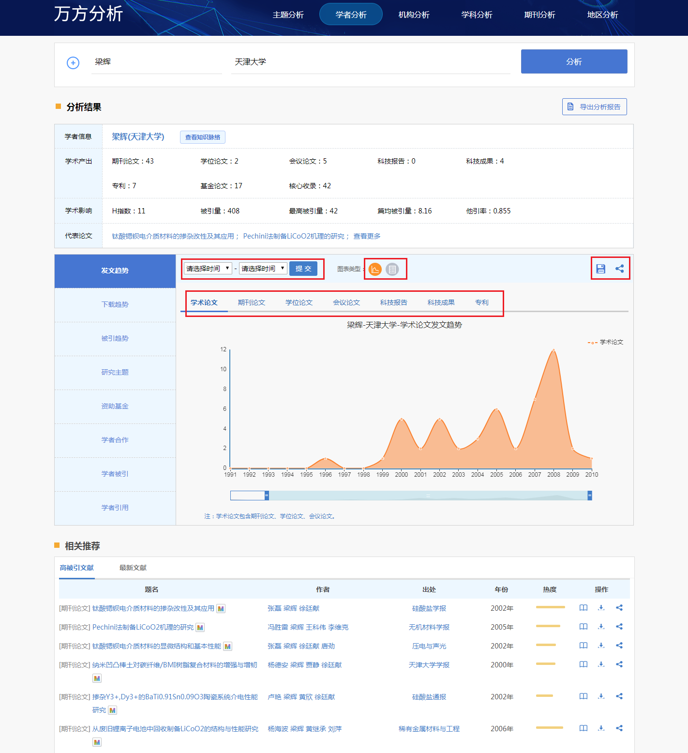
此外，对于期刊分布、研究主题、资助基金等分析指标，用户也可灵活选择“时间范围”、“显示数量”、“按发文量排行”或“按被引量排行”，如下图所示：
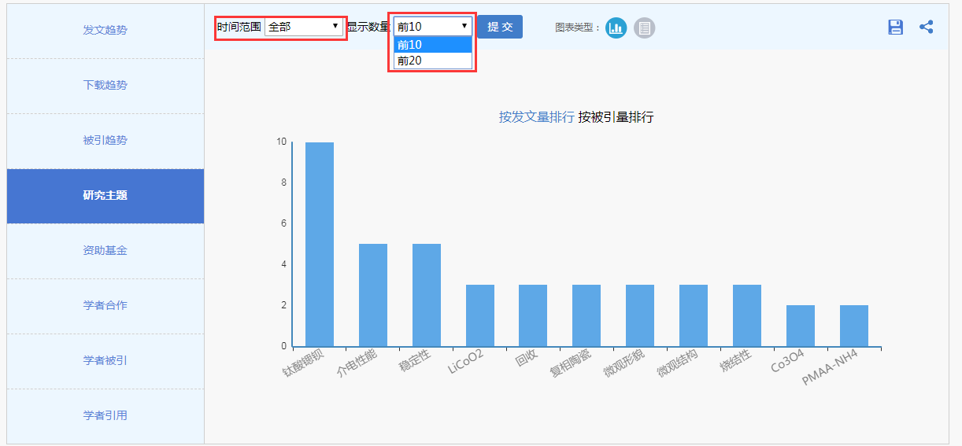

2.4相关推荐
用户可查看所检索学者发表的高被引文献、最新文献，分别按照被引次数和发表时间倒序排列，如下图所示：
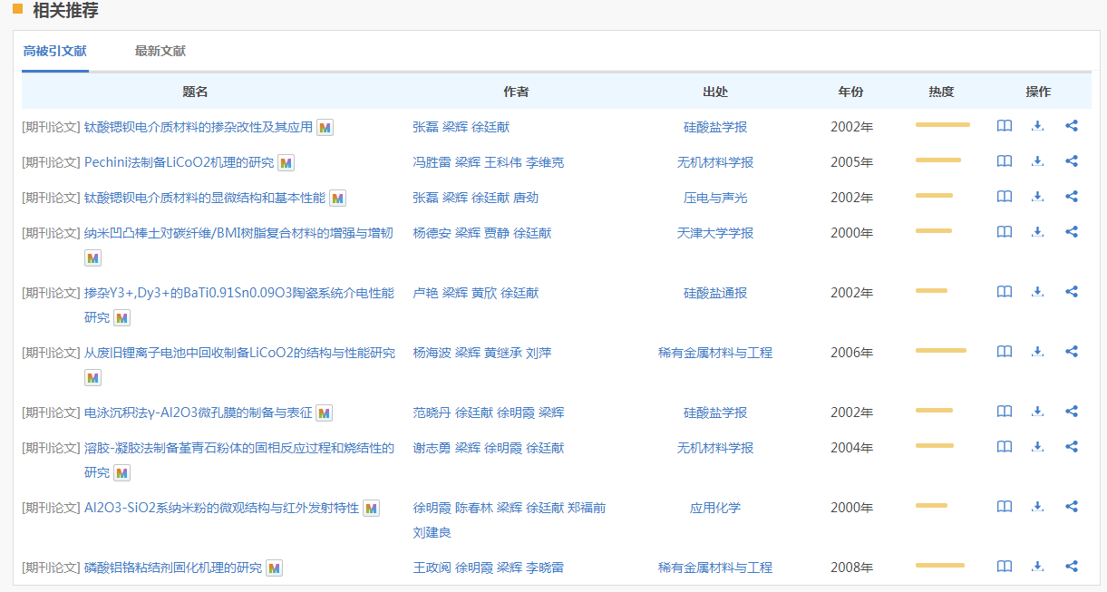

2.5对比分析指标
对比分析指标包括文献统计、下载统计、引文统计、H指数。通过文献统计指标，用户可以查看某几个学者的文献量、基金论文量、核心论文量、发文趋势对比，了解不同学者的科研产出概况；通过下载统计指标，用户可以查看某几个学者的下载量、下载趋势对比，对比不同学者的社会影响力；通过引文统计指标，用户可以查看某几个学者的被引量、篇均被引量、被引趋势、篇均被引趋势对比，发现不同学者的学术影响力；通过H指数指标，用户可以查看某几个学者的H指数对比，评价不同学者的学术绩效。
对于每种分析指标，用户可以根据需求对时间范围、可视化图表的类型进行选择，也可以对分析结果进行保存分析结果、分享分析结果等操作。此外，对于文献统计、下载统计、引文统计分析指标，用户还可以选择不同文献类型。界面如下图所示：
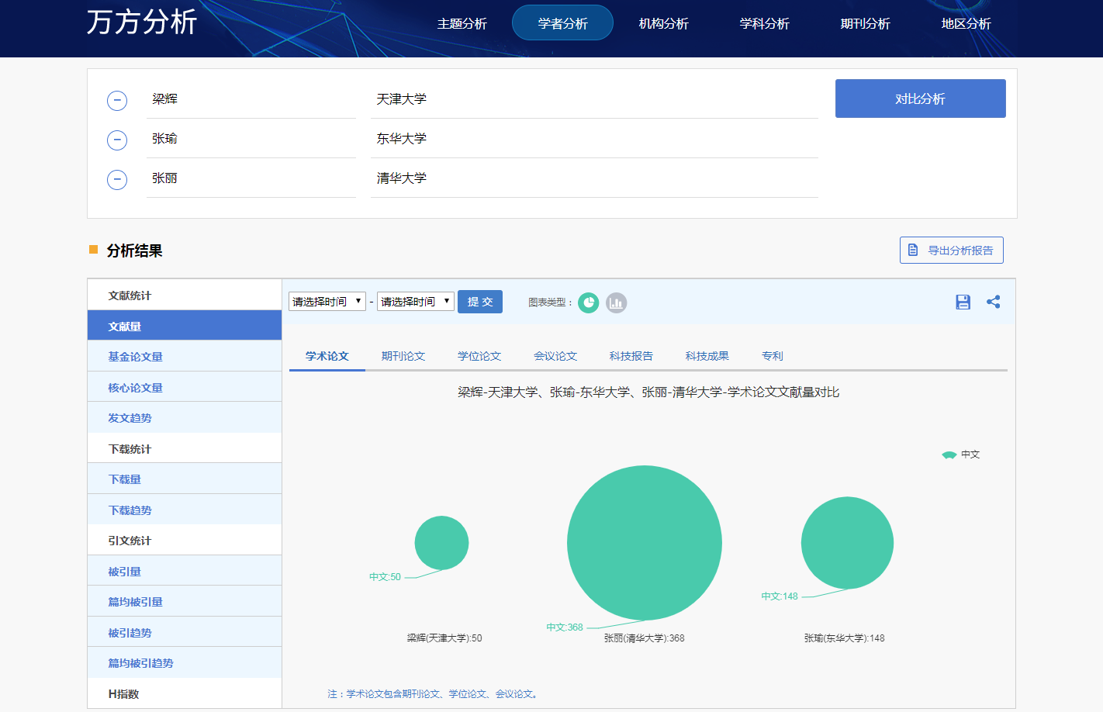

2.6保存分析结果
针对每个分析指标的分析结果，用户可以保存分析结果。用户点击保存分析结果按钮“”，弹出新的窗口，用户可以选择保存文件的存储路径、文件名称、文件类型（EXCEL），如下图所示：
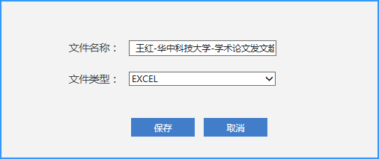

2.7分享分析结果
用户点击分享按钮“”，即可将可视化图表一键分享至学者圈、万方书案、新浪微博、人人网、腾讯微博、QQ好友、微信、百度贴吧等社交媒体，如下图所示：


2.8导出分析报告
针对某一学者的分析结果或多个学者的对比分析结果，用户可直接导出完整分析报告。用户点击“导出分析报告”，弹出新的窗口，可以对导出的内容、导出格式进行选择。
学者分析的导出分析报告，如下图所示：
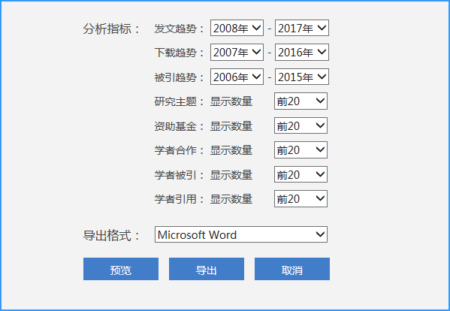
学者对比分析的导出分析报告，如下图所示：
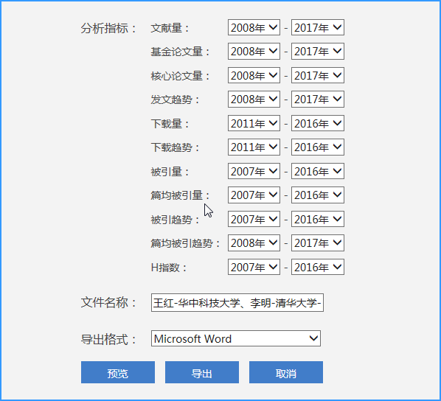

机构分析
高校的科研处、学科办、评估部门、政府基金决策部门等可以通过机构分析快速了解机构在某个学科或所有学科的学术产出和学术影响力、探究机构研究主题演变、发现学科带头人和优秀学者、了解优势学科和弱势学科、查看机构合作引证关系等、追踪高校的基金资助动态等。同时，还可以通过机构对比分析，实现不同机构的多方面比较，为科研管理、机构学科评估、基金决策等提供决策支持。

3.1导航栏和检索框
机构分析首页有导航栏、机构检索框、学科选择框和机构分析介绍相关信息，如下图所示：
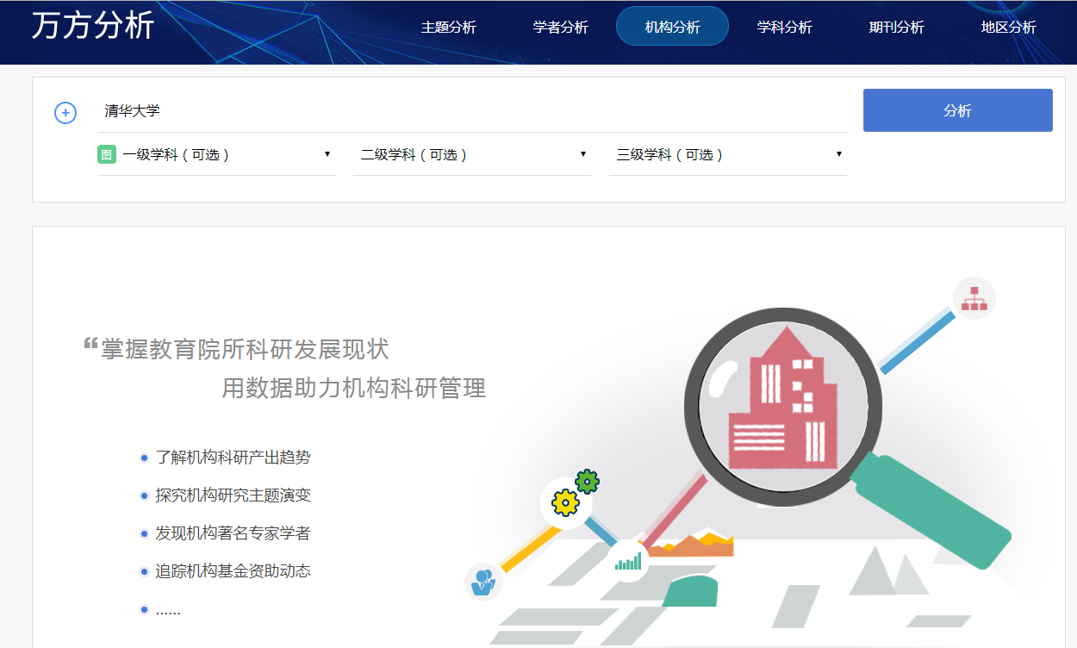
用户在检索框中输入机构名称，选择学科，单击“分析”按钮即可进入机构分析详情页。学科类型包括教育部学科分类或中图分类法，点击图标可以切换，如下图所示：

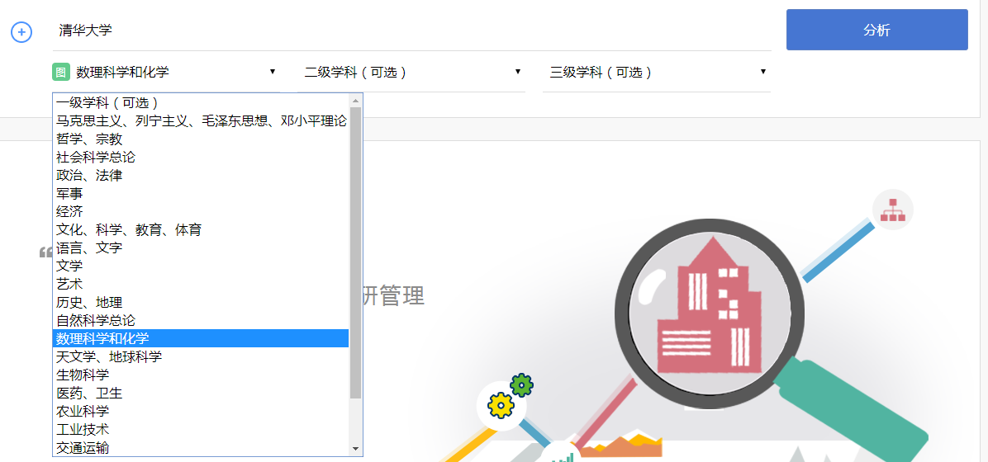
用户点击检索框左侧的“加号”，可添加对比机构，最多可以对比3个机构。单击“对比分析”按钮即可进入机构对比分析详情页。3个对比机构的检索框，如下图所示：
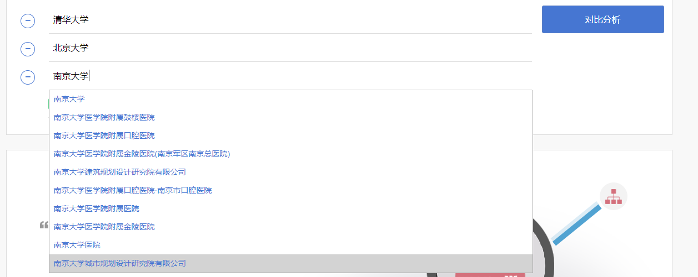

3.2机构相关信息
机构相关信息包括：
机构知识脉络：点击后进入到机构治知识脉络页面，如下图所示：
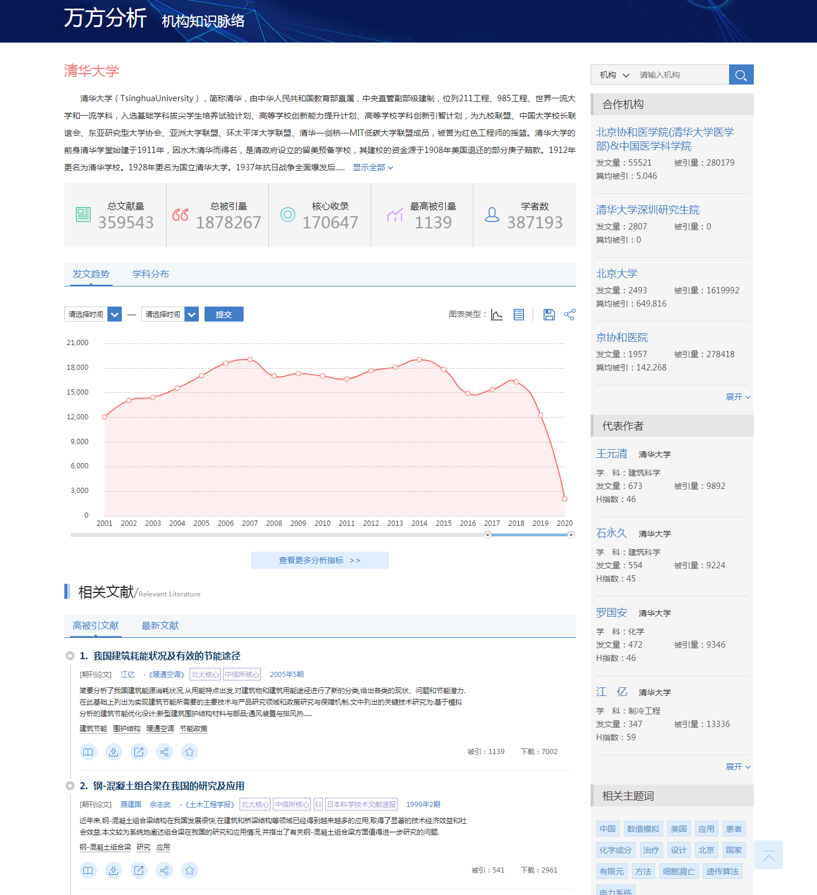
学术产出：期刊论文数、学位论文数、会议论文数、科技报告数、科技成果数、专利数、基金论文数、核心论文数
学术影响：被引量、篇均被引量、他引率
科研力量：发文学者数、发文导师数
代表论文：该机构的学者发表的被引频次最高的2篇论文，点击更多按照机构名称进行文献检索。
当鼠标悬停至核心收录、H指数、被引量、篇均被引量、自引率时会展示相注释说明。如下图所示：
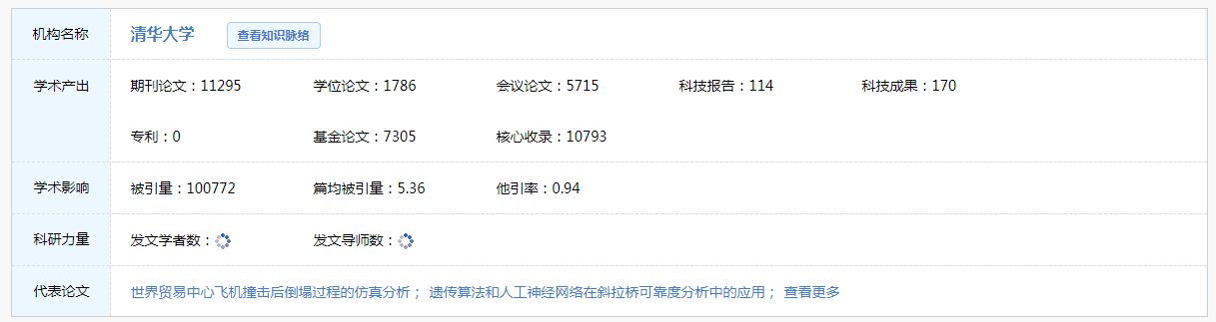
相关概念如下：
（1）基金论文：各类基金资助下发表的论文。
（2）核心收录是指被以下期刊收录：北大中文核心期刊目录（北大核心）、中国科学技术信息研究所（CSCPCD）“中国科技论文统计源期刊” 、南京大学“中文社会科学引文索引（CSSCI）来源期刊”、中国科学院“中国科学引文数据库（CSCD）来源期刊”、中国社会科学院（CASS）“中国人文社会科学核心期刊” 、俄罗斯文摘杂志(AJ)收录、美国化学文摘（CA）收录、美国工程索引(EI)收录、美国科学引文索引（SCI）收录、美国科学引文索引扩展版（SCIE）收录、美国社会科学引文索引（SSCI）收录、日本科学技术文献速报（CBST）收录、英国科学文摘(SA)收录、A&HCI（Arts & Humanities Citation Index，艺术与人文科学引文索引）。
（3）H指数：是指某一机构发表论文中有H篇论文的被引次数大于H，且其余论文的被引次数都小于H时，此H值即为机构H指数。
（4）被引量：某一机构相关文献被引用的总次数。
（5） 最高被引量：某一机构的文献中单篇文献的最高被引次数。
（6）篇均被引量：某一机构的论文的平均被引次数，即某一机构的文献总被引次数与该机构所发表文献总量的商。
（7）他引率：该机构学者发表的论文被其他机构的学者引用的次数/该机构学者发表的论文的总被引次数。
（8）发文学者数：该机构发表的论文中作者总数。
（9）发文导师数：该机构硕博士毕业论文中的导师数量。

3.3分析指标
用户可查看以下几种分析指标：发文趋势、下载趋势、被引趋势、研究主题、学科分布、期刊分布、代表学者、资助基金、机构合作、机构被引、机构引用等。对于每种分析指标，用户可根据需求对时间范围、可视化图表的类型进行选择，也可以对分析结果进行保存分析结果、分享分析结果等操作，如下图所示：
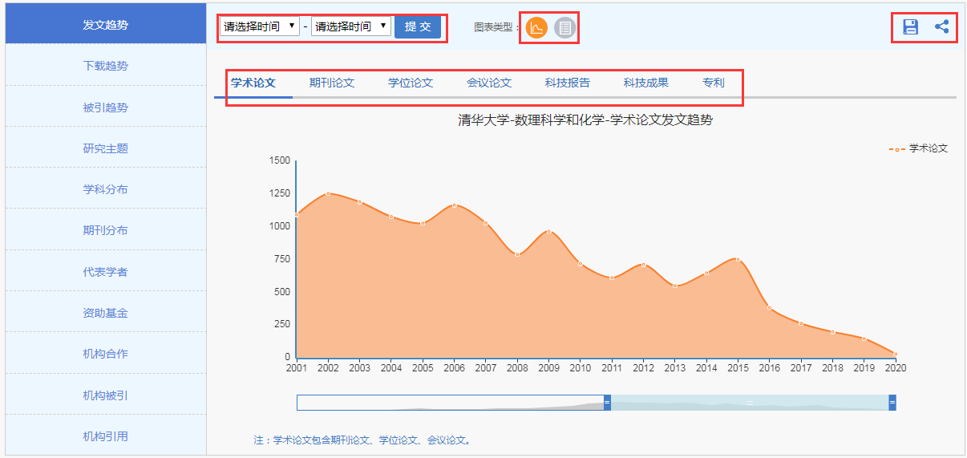
此外，对于研究主题、学科分布、期刊分布、代表学者、资助基金等分析指标，用户也可灵活选择“时间范围”、“显示数量”、“按发文量排行”或“按被引量排行”，如下图所示：
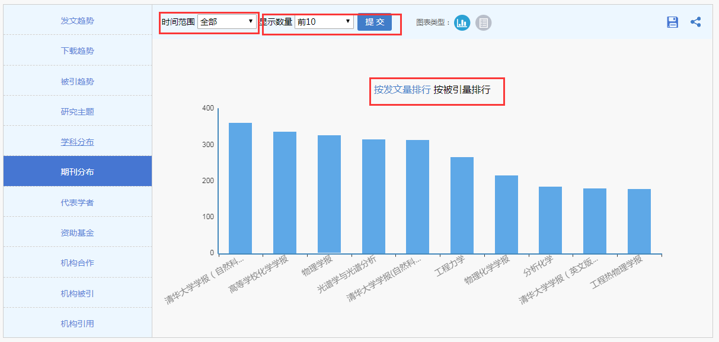

3.4相关推荐
用户可查看所检索机构的高被引文献、最新文献，分别按照被引次数和发表时间倒序排列，如下图所示：
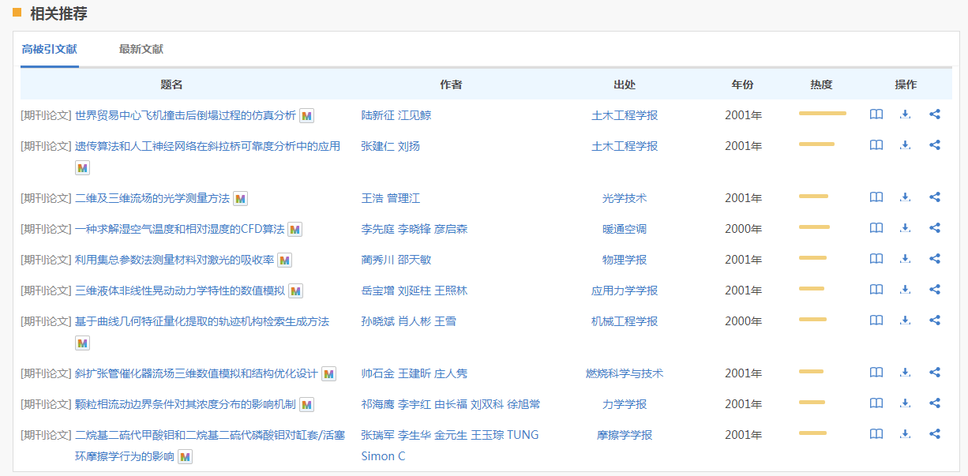

3.5对比分析指标
对比分析指标包括文献统计、下载统计、引文统计、H指数。通过文献统计指标，用户可以查看某几个机构的文献量、基金论文量、核心论文量、发文趋势对比，了解不同机构的科研产出概况；通过下载统计指标，用户可以查看某几个机构的下载量、下载趋势对比，对比不同机构的社会影响力；通过引文统计指标，用户可以查看某几个机构的被引量、篇均被引量、被引趋势、篇均被引趋势对比，发现不同机构的学术影响力；通过H指数指标，用户可以查看某几个机构的H指数对比，评价不同机构的学术绩效。
对于每种分析指标，用户可以根据需求对时间范围、可视化图表的类型进行选择，也可以对分析结果进行保存分析结果、分享分析结果等操作。此外，对于文献统计、下载统计、引文统计分析指标，用户还可以选择不同文献类型。界面如下图所示：
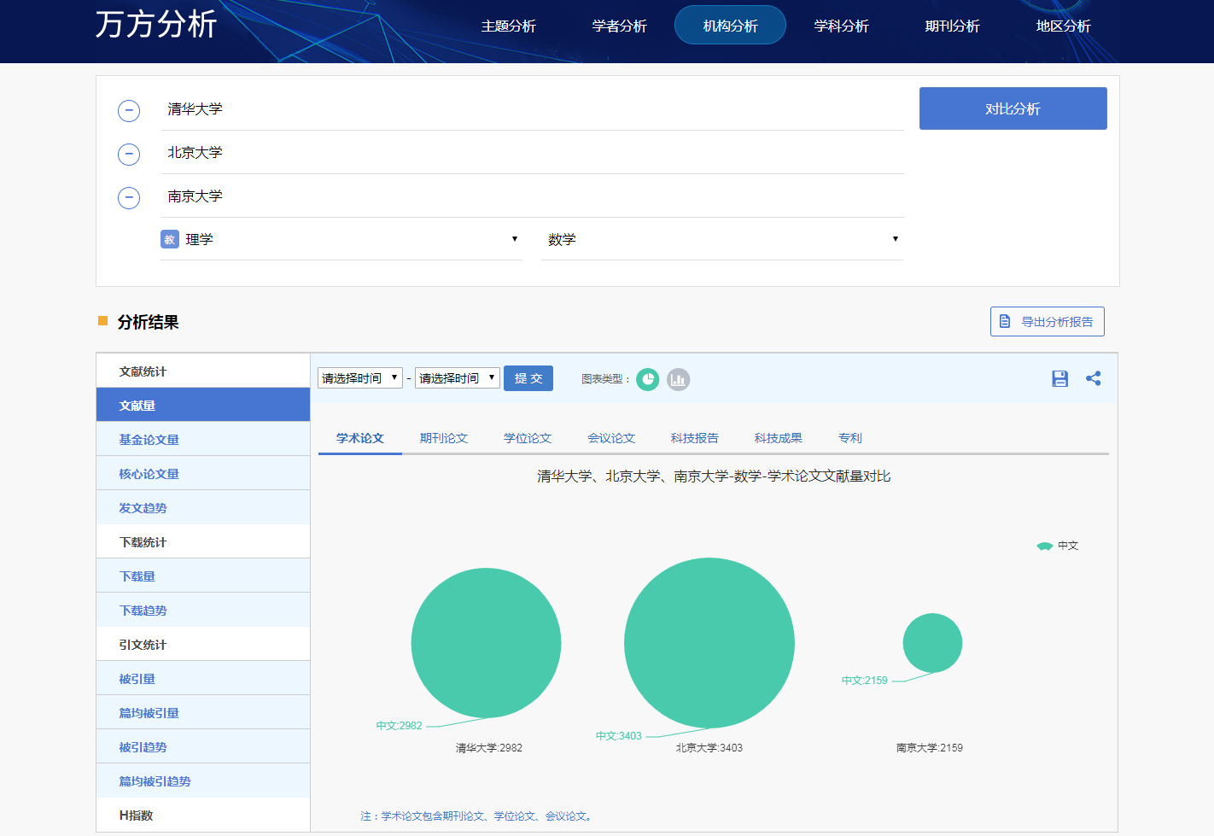

3.6保存分析结果
针对每个分析指标的分析结果，用户可以保存分析结果。用户点击保存分析结果按钮“”，弹出新的窗口，用户可以选择保存文件的存储路径、文件名称、文件类型（EXCEL），如下图所示：
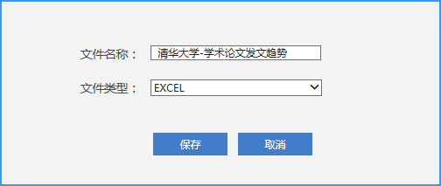

3.7分享分析结果
用户点击分享按钮“”，即可将可视化图表一键分享至学者圈、万方书案、新浪微博、人人网、腾讯微博、QQ好友、微信、百度贴吧等社交媒体，如下图所示：
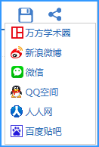

3.8导出分析报告
针对某一机构的分析结果或多个机构的对比分析结果，用户可直接导出完整分析报告。用户点击“导出分析报告”，弹出新的窗口，用户可以对导出的内容、导出格式进行选择。
机构分析的导出分析报告，如下图所示：
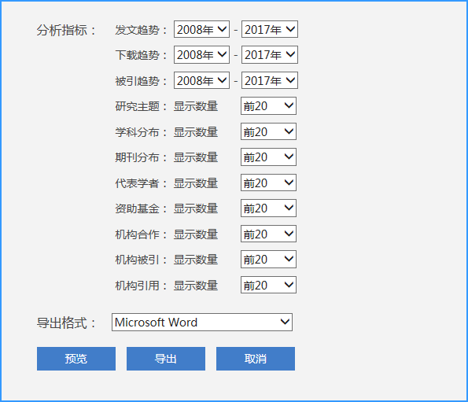
机构对比分析的导出分析报告，如下图所示：
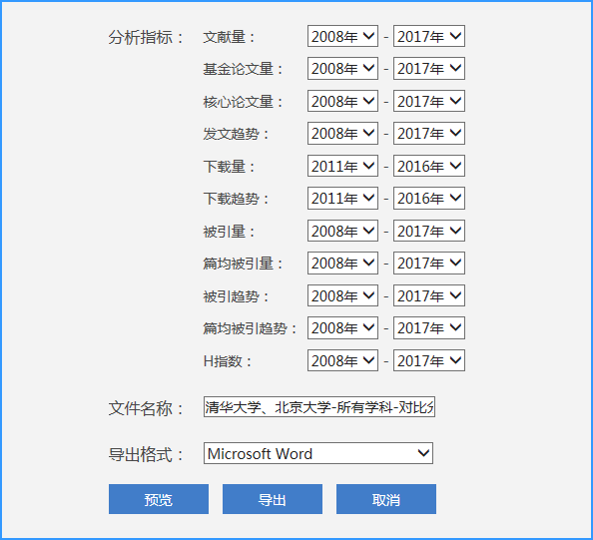

学科分析
学科带头人、科研人员、科研管理人员等不同用户群体，可以通过学科分析快速了解某学科的研究走势、探究学科研究主题演变、发现学科著名专家学者、追踪学科基金资助动态、发现学科核心人物和代表机构、学科的核心刊物等。同时，还可以用过学科对比分析，实现不同学科在学术产出、学术影响力、社会影响力等方面的对比分析，为学科评估、学科建设规划、科学研究提供决策依据。

4.1导航栏和检索框
学科分析首页有导航栏、学科选择框和学科分析介绍相关信息。学科类型包括教育部学科分类或中图分类法，点击图标可以切换，如下图所示：
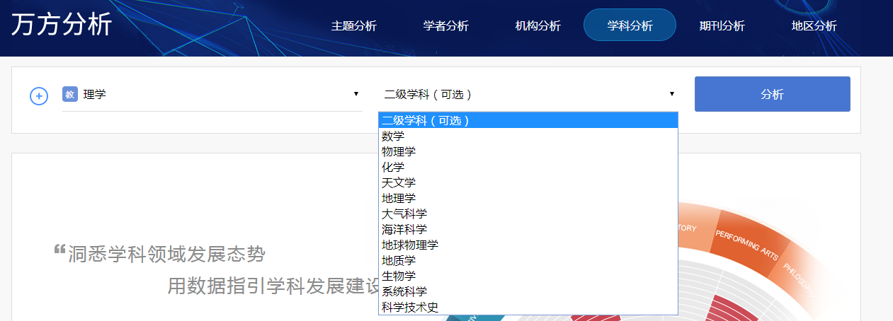
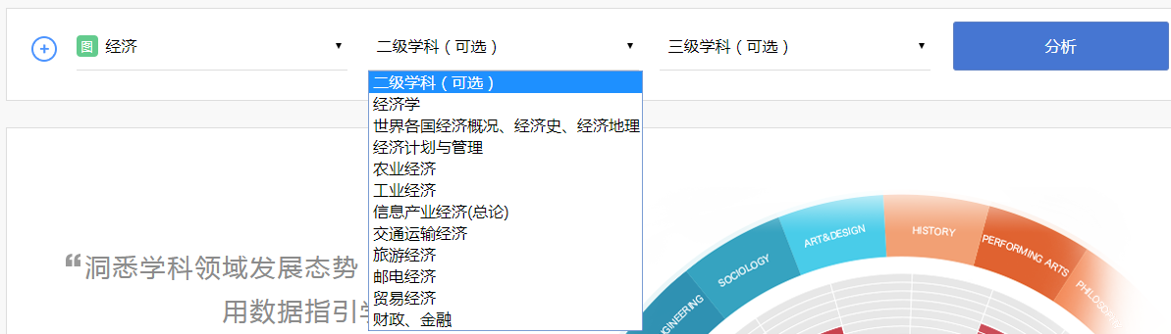
用户在检索框中选择教育部学科分类，可以选择一级或二级学科；选择中图分类，可以选择一级、二级或三级学科。选择好学科后单击“分析”按钮即可进入学科分析详情页，如下图所示：
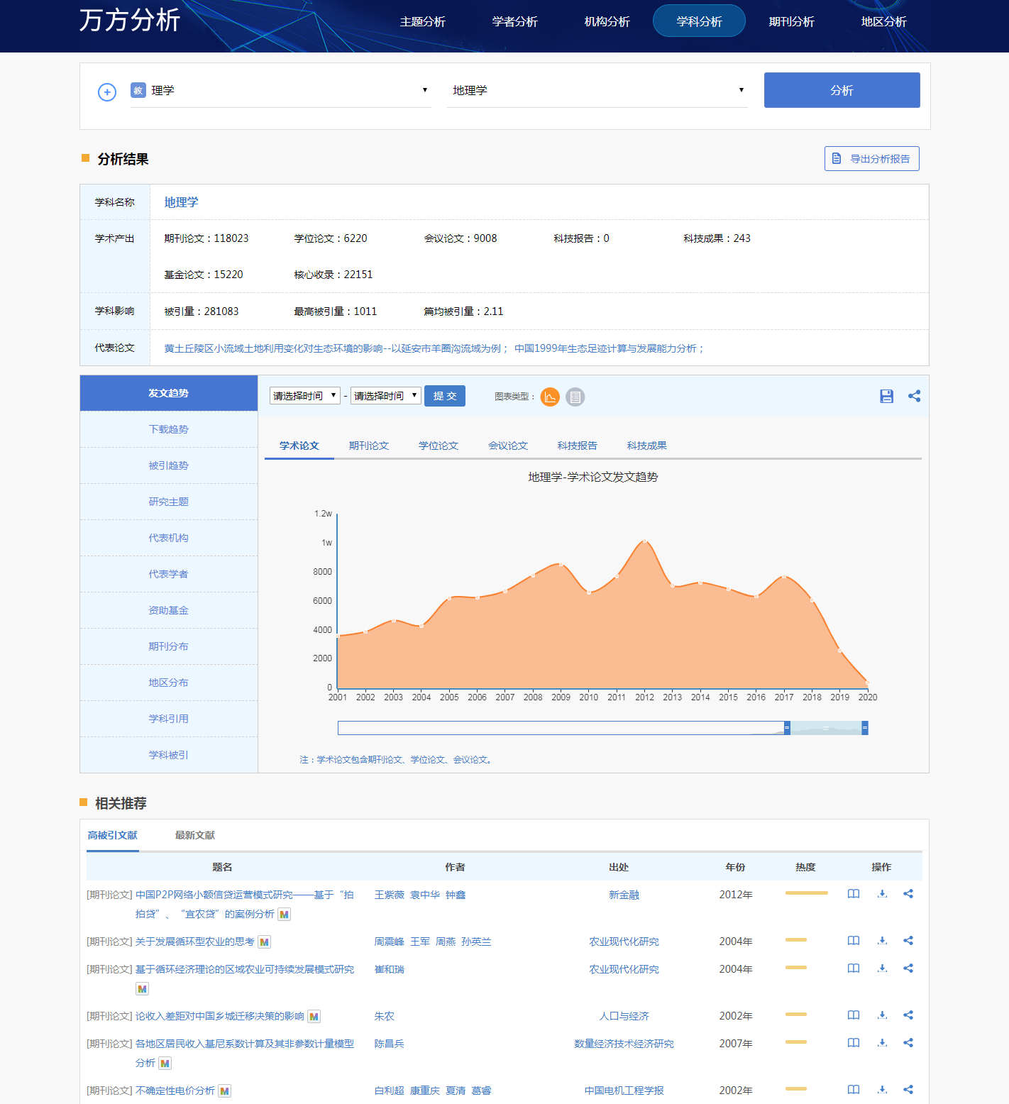
用户点击检索框左侧的“加号”，可添加对比学科，最多可以对比3个学科。单击“对比分析”按钮即可进入学科对比分析详情页。3个对比学科的检索框，如下图所示：


4.2学科相关信息
学科相关信息包括：
学术产出：期刊论文数、学位论文数、会议论文数、科技报告数、科技成果数、基金论文数、核心论文数
学科影响：被引量、最高被引量、篇均被引量
代表论文：学科内被引频次最高的2篇文献。
当鼠标悬停至核心收录、H指数、被引量、最高被引量、篇均被引量时具有相应注释说明。如下图所示：
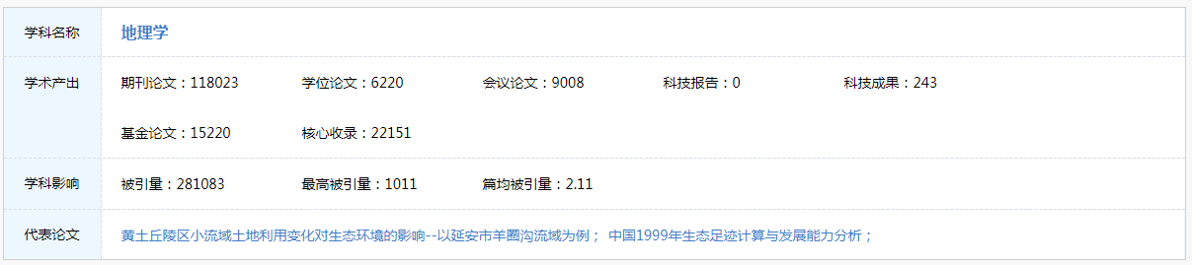
相关概念如下：
（1）基金论文：某一学科内各类基金资助下发表的论文。
（2）核心收录是指被以下期刊收录：北大中文核心期刊目录（北大核心）、中国科学技术信息研究所（CSCPCD）“中国科技论文统计源期刊” 、南京大学“中文社会科学引文索引（CSSCI）来源期刊”、中国科学院“中国科学引文数据库（CSCD）来源期刊”、中国社会科学院（CASS）“中国人文社会科学核心期刊” 、俄罗斯文摘杂志(AJ)收录、美国化学文摘（CA）收录、美国工程索引(EI)收录、美国科学引文索引（SCI）收录、美国科学引文索引扩展版（SCIE）收录、美国社会科学引文索引（SSCI）收录、日本科学技术文献速报（CBST）收录、英国科学文摘(SA)收录、A&HCI（Arts & Humanities Citation Index，艺术与人文科学引文索引）。
（3）被引量：某一学科相关文献被引用的总次数。
（4） 最高被引量：某一学科的文献中单篇文献的最高被引次数。
（5）篇均被引量：某一学科的论文的平均被引次数，即某一学科的文献总被引次数与该学科所发表文献总量的商。

4.3分析指标
用户可查看以下几种分析指标：发文趋势、下载趋势、被引趋势、研究主题、代表机构、代表学者、资助基金、期刊分布、地区分布、学科引用、学科被引等。对于每种分析指标，用户可根据需求对时间范围、可视化图表的类型进行选择，也可以对分析结果进行保存分析结果、分享分析结果等操作，如下图所示：
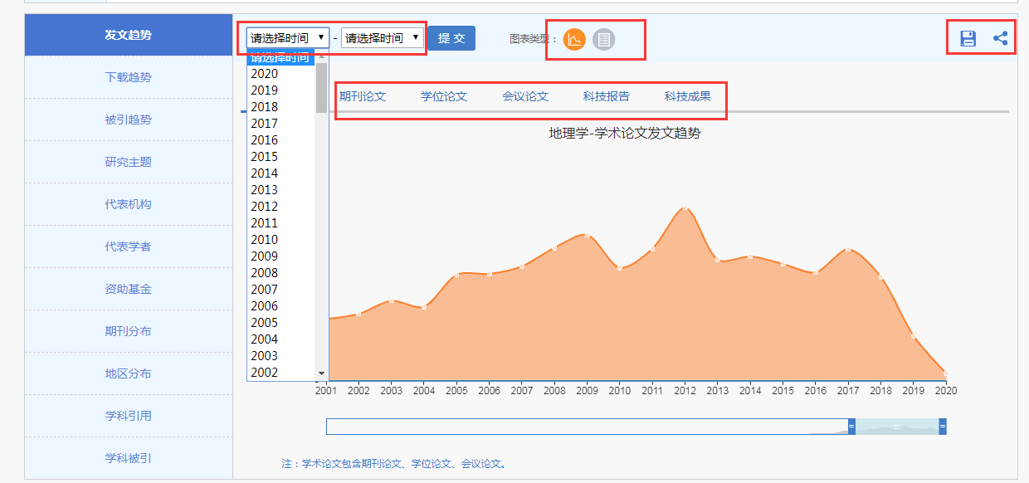
此外，对于研究主题、代表机构、代表学者、资助基金、期刊分布、地区分布等分析指标，用户也可灵活选择“时间范围”、“显示数量”、“按发文量排行”或“按被引量排行”，如下图所示：
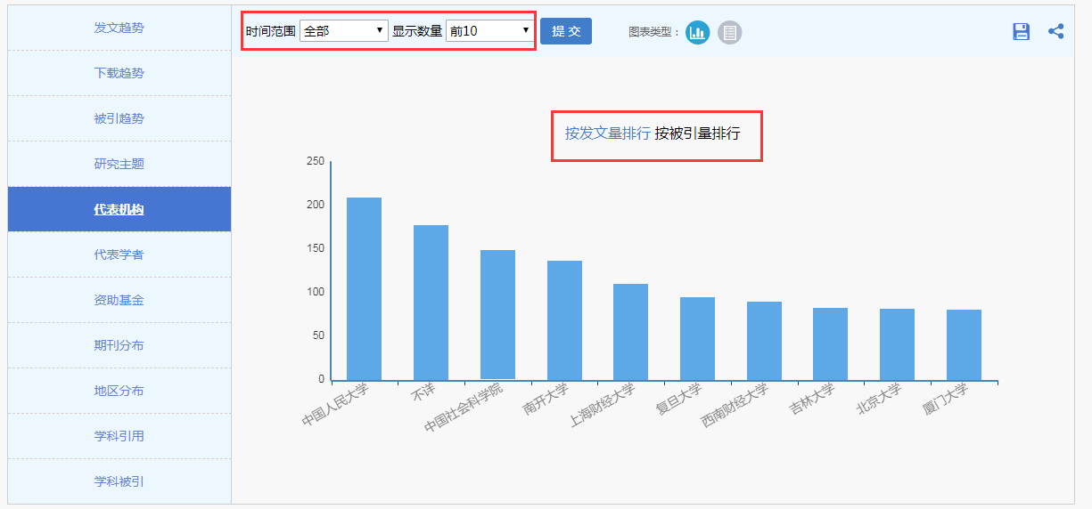

4.4相关推荐
用户可查看所检索学科的高被引文献、最新文献，分别按照被引次数和发表时间倒序排列，如下图所示：
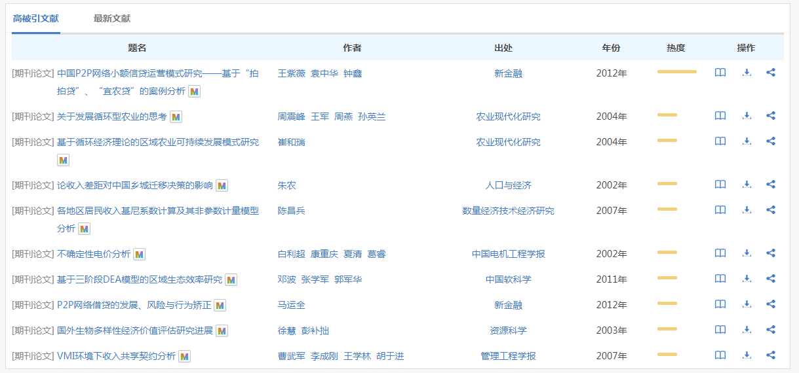

4.5对比分析指标
对比分析指标提供文献统计、下载统计、引文统计、H指数功能。通过文献统计指标，用户可以查看某几个学科的文献量、基金论文量、核心论文量、发文趋势对比，了解不同学科的科研产出概况；通过下载统计指标，用户可以查看某几个学科的下载量、下载趋势对比，对比不同学科的社会影响力；通过引文统计指标，用户可以查看某几个学科的被引量、篇均被引量、被引趋势、篇均被引趋势对比，发现不同学科的学术影响力；通过H指数指标，用户可以查看某几个学科的H指数对比，评价不同学科的学术绩效。
对于每种分析指标，用户可以根据需求对时间范围、可视化图表的类型进行选择，也可以对分析结果进行保存分析结果、分享分析结果等操作。此外，对于文献统计、下载统计、引文统计分析指标，用户还可以选择不同文献类型。界面如下图所示：
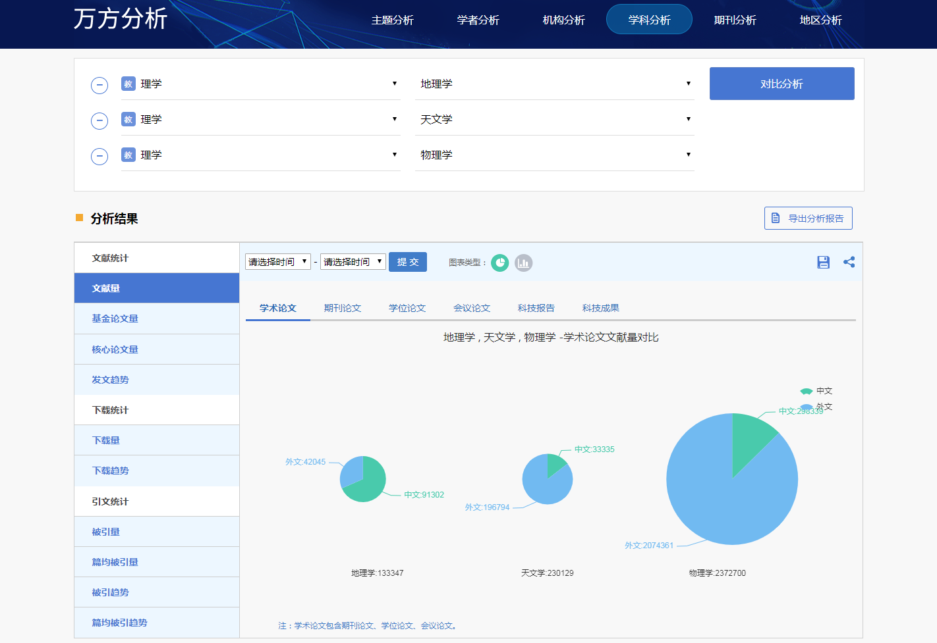

4.6保存分析结果
针对每个分析指标的分析结果，用户可以保存分析结果。用户点击保存分析结果按钮“”，弹出新的窗口，用户可以选择保存文件的存储路径、文件名称、文件类型（EXCEL），如下图所示：
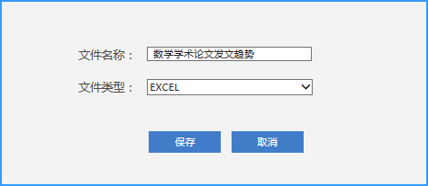

4.7分享分析结果
用户点击分享按钮“”，即可将可视化图表一键分享至学者圈、万方书案、新浪微博、人人网、腾讯微博、QQ好友、微信、百度贴吧等社交媒体，如下图所示：
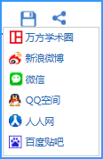

4.8导出分析报告
针对某一学科的分析结果或多个学科的对比分析结果，用户可直接导出完整分析报告。用户点击“导出分析报告”，弹出新的窗口，用户可以对导出的内容、导出格式进行选择。
学科分析的导出分析报告，如下图所示：
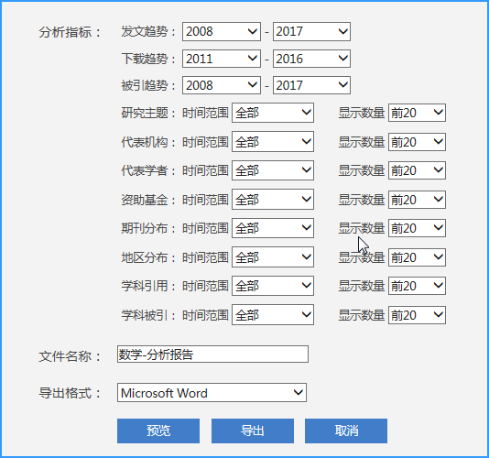
学科对比分析的导出分析报告，如下图所示：
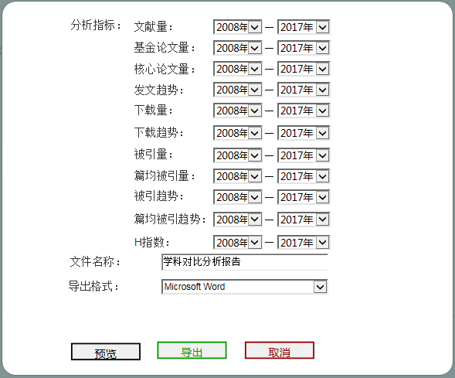

期刊分析
科研人员、学生想要选择合适的期刊投稿，出版社、期刊编辑部想要了解期刊的出版概况、评价期刊影响力等，可以通过期刊分析快速了解期刊的产出趋势，把握影响因子变化趋势、探究期刊研究主题演变、了解期刊的基金资助情况、查看代表学者和代表机构、追踪期刊引用和被引关系等。同时，还可以通过期刊对比分析实现不同期刊的在论文产出、学术影响力、社会影响力等方面的对比，为投稿、选题策划、确定约稿作者、期刊竞争力评价等提供决策依据。

5.1导航栏和检索框
期刊分析首页有导航栏、检索框和期刊分析介绍相关信息，如下图所示：
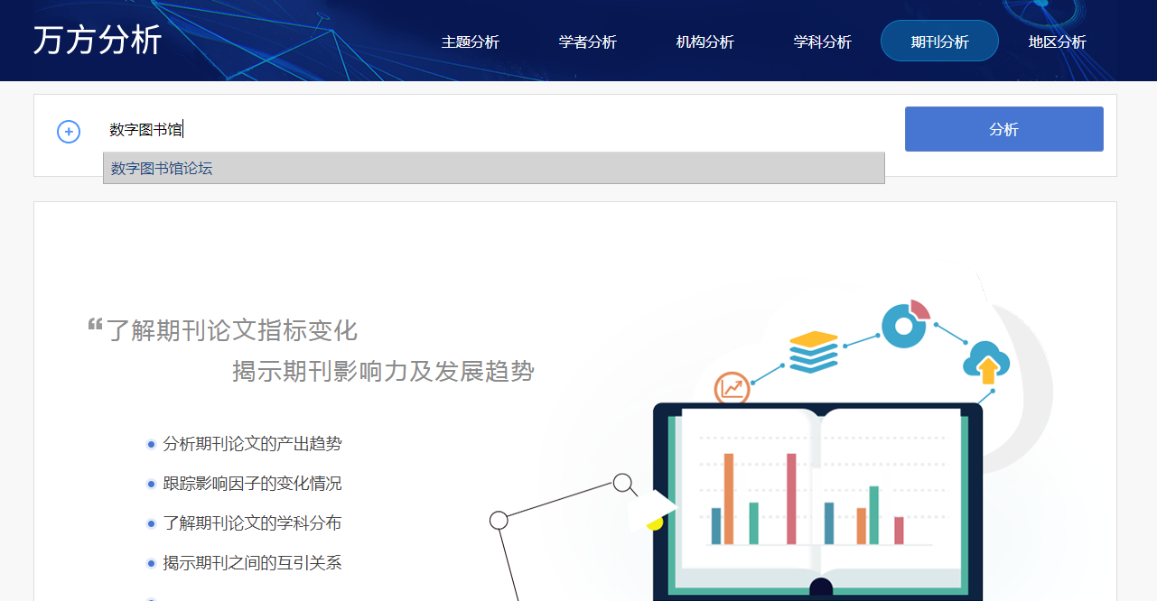
用户在检索框中输入期刊名称，单击“分析”按钮即可进入期刊分析详情页，如下图所示：
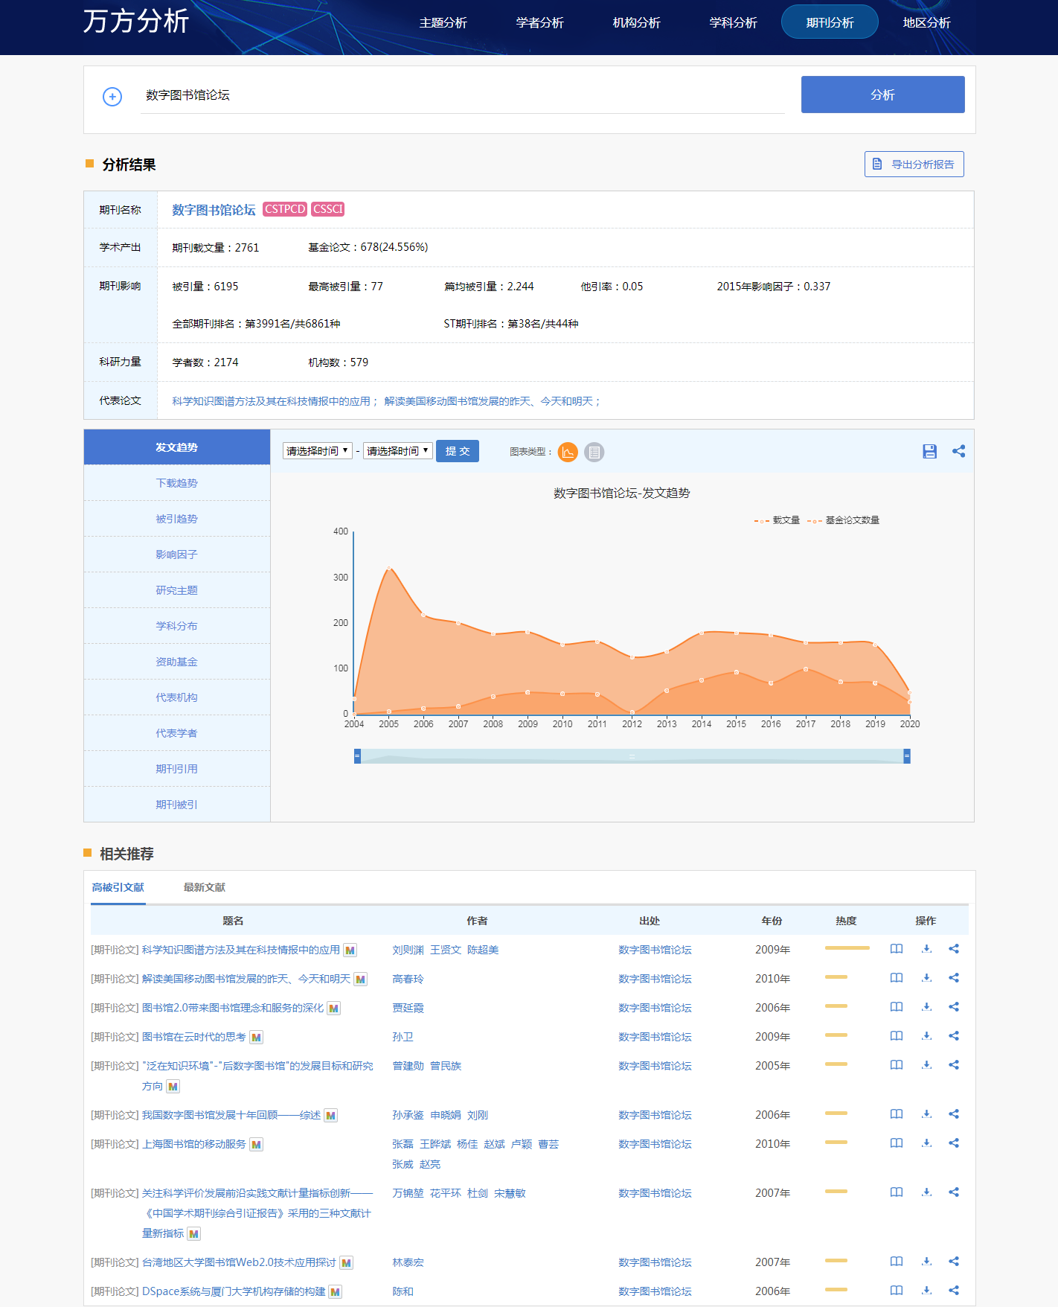
用户点击检索框左侧的“加号”，可添加对比期刊，最多可以对比3个期刊。单击“对比分析”按钮即可进入期刊对比分析详情页。3个对比期刊的检索框，如下图所示：


5.2期刊相关信息
期刊相关信息包括：
核心刊类型：国内核心期刊的类型
学术产出：期刊载文量、基金论文数（及占比）
期刊影响力: 被引量、最高被引量、篇均被引量、他引率、影响因子、全部统计源期刊排名、所属学科内期刊排名
科研力量：学者数、机构数
代表论文:该期刊发表的被引量最高的两篇文献
当鼠标悬停至被引量、最高被引量、篇均被引量、自引率、影响因子时具有相应注释说明。如下图所示：
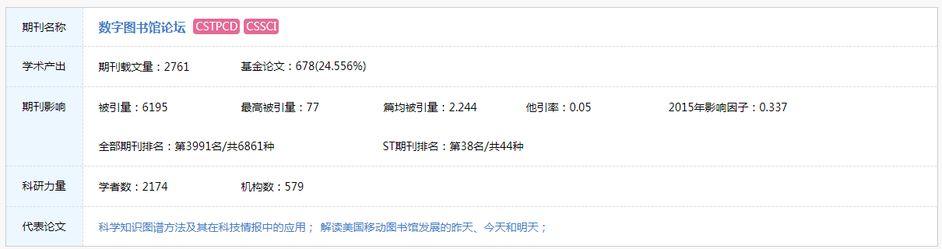
相关概念如下：
（1）期刊载文量：该刊被以下核心收录：北大中文核心期刊目录（北大核心）、中国科学技术信息研究所（CSCPCD）“中国科技论文统计源期刊” 、南京大学“中文社会科学引文索引（CSSCI）来源期刊”、中国科学院“中国科学引文数据库（CSCD）来源期刊”、中国社会科学院（CASS）“中国人文社会科学核心期刊” 、俄罗斯文摘杂志(AJ)收录、美国化学文摘（CA）收录、美国工程索引(EI)收录、美国科学引文索引（SCI）收录、美国科学引文索引扩展版（SCIE）收录、美国社会科学引文索引（SSCI）收录、日本科学技术文献速报（CBST）收录、英国科学文摘(SA)收录、A&HCI（Arts & Humanities Citation Index，艺术与人文科学引文索引）。
（2）基金论文：各类基金资助下发表的论文。
（3）基金论文量占比：基金论文数量/期刊发表论文数量。
（4）影响因子：是指某一期刊前两年发表的论文在当年的被引用总次数除以该期刊在这两年内发表的论文总数。
（5）全部统计源期刊排名：所检索期刊在全部统计源期刊中的排列名次。
（6）所属学科内期刊排名：所检索期刊在所属学科内期刊中的排列名次。
（7）被引量：某一期刊所发表文献被引用的总次数。
（8）最高被引量：某一期刊所发表文献中单篇文献的最高被引次数。
（9）篇均被引量：某一期刊所发表论文的平均被引次数，即某一期刊发表文献总被引次数与该期刊发表文献数量的商。
（10）他引率：该期刊发表的期刊论文被其他刊发表的论文引用量/该期刊发表的期刊论文总被引量。

5.3分析指标
用户可查看以下几种分析指标：发文趋势、下载趋势、被引趋势、影响因子、研究主题、学科分布、资助基金、代表机构、代表学者、期刊被引、期刊引用等。对于每种分析指标，用户可根据需求对时间范围、可视化图表的类型进行选择，也可以对分析结果进行保存分析结果、分享分析结果等操作，如下图所示：
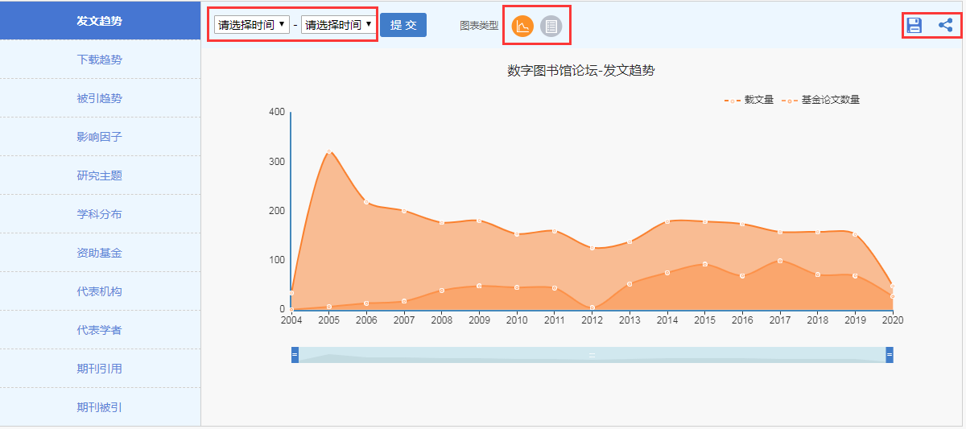
此外，对于研究主题、学科分布、资助基金、代表机构、代表学者等分析指标，用户也可灵活选择“时间范围”、“显示数量”、“按发文量排行”或“按被引量排行”，如下图所示：
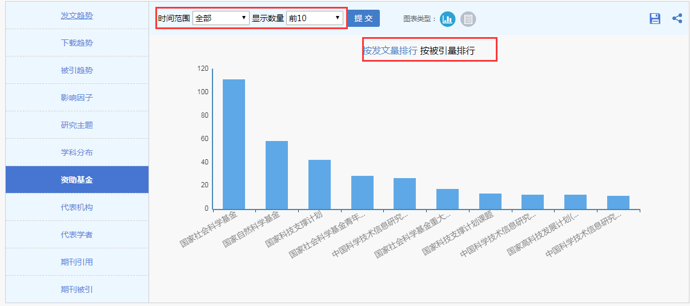

5.4相关推荐
用户可查看所检索期刊的高被引文献、最新文献，分别按照被引次数和发表时间倒序排列，如下图所示：
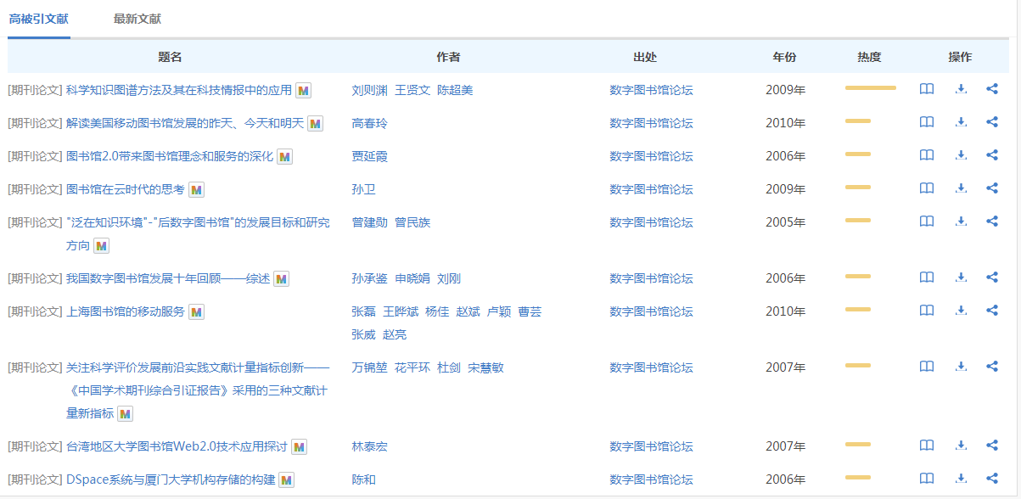

5.5对比分析指标
对比分析指标提供文献统计、下载统计、引文统计、影响因子功能。通过文献统计指标，用户可以查看某几个期刊的文献量、基金论文量、核心论文量、发文趋势对比，了解不同期刊的科研产出概况；通过下载统计指标，用户可以查看某几个期刊的下载量、下载趋势对比，对比不同期刊的社会影响力；通过引文统计指标，用户可以查看某几个期刊的被引量、篇均被引量、被引趋势、篇均被引趋势对比，发现不同期刊的学术影响力；通过影响因子指标，用户可以查看某几个期刊的影响因子对比，评价不同期刊的学术影响力。
对于每种分析指标，用户可根据需求对时间范围、可视化图表的类型进行选择，也可以对分析结果进行保存分析结果、分享分析结果等操作。界面如下图所示：
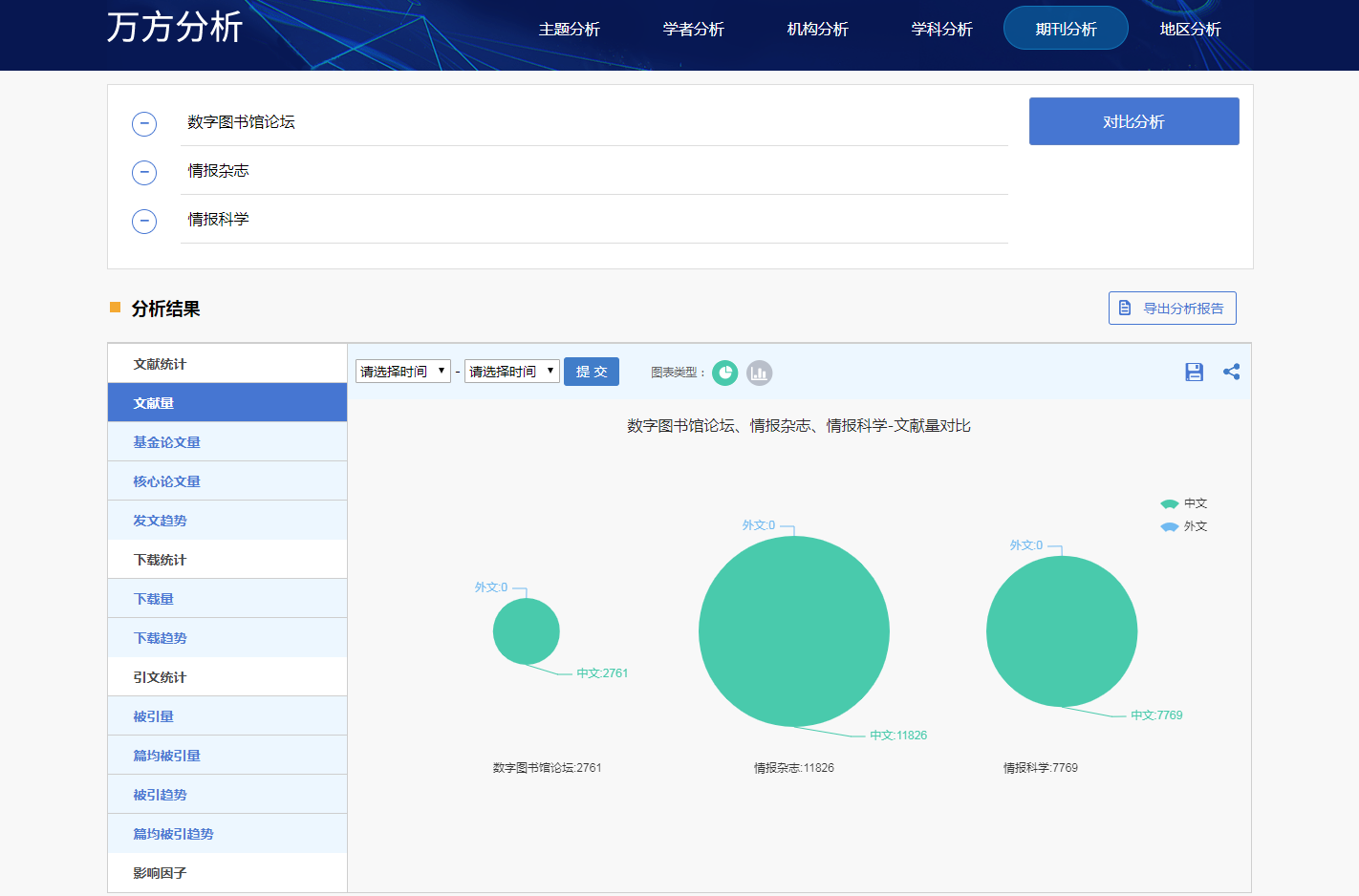

5.6保存分析结果
针对每个分析指标的分析结果，用户可以保存分析结果。用户点击保存分析结果按钮“”，弹出新的窗口，用户可以选择保存文件的存储路径、文件名称、文件类型（EXCEL），如下图所示：
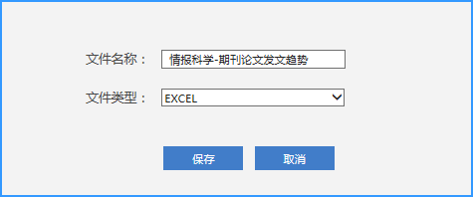

5.7分享分析结果
用户点击分享按钮“”，即可将可视化图表一键分享至学者圈、万方书案、新浪微博、人人网、腾讯微博、QQ好友、微信、百度贴吧等社交媒体，如下图所示：


5.8导出分析报告
针对某一期刊的分析结果或多个期刊的对比分析结果，用户可直接导出完整分析报告。用户点击“导出分析报告”，弹出新的窗口，用户可以对导出的内容、导出格式进行选择。
期刊分析的导出分析报告，如下图所示：
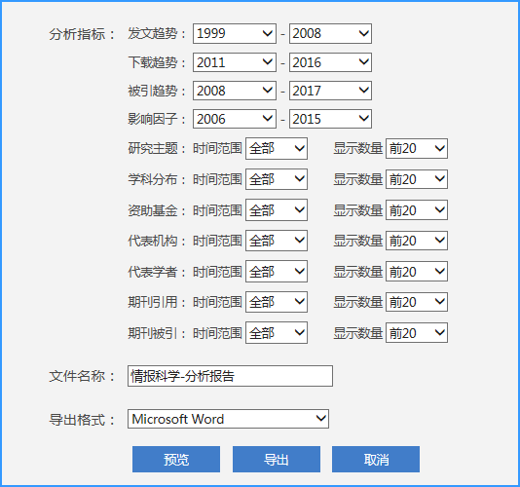
期刊对比分析的导出分析报告，如下图所示：
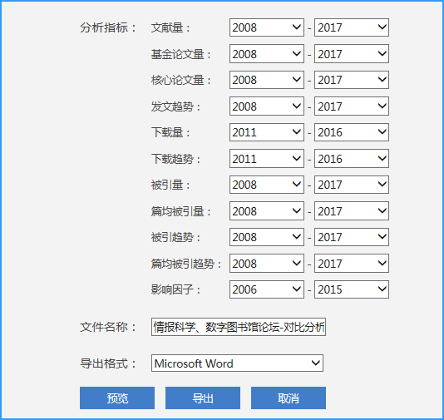

地区分析
科研管理者想要了解某地区的科研产出情况，政府决策部门想要评估某地区的科研水平等，可以通过地区分析快速了解中国各省区的学术产出和学术影响力、查看代表机构和领军学者、追踪基金资助情况、查看地区的优势学科和弱势学科、了解地区之间的合作概况等。同时，还可以通过地区对比分析实现不同地区在学术产出、学术影响力等方面的对比，为地区科研政策制定、地区人才管理、资助决策提供依据。

6.1导航栏和检索框
地区分析首页有导航栏、检索框和地区分析介绍相关信息，如下图所示：
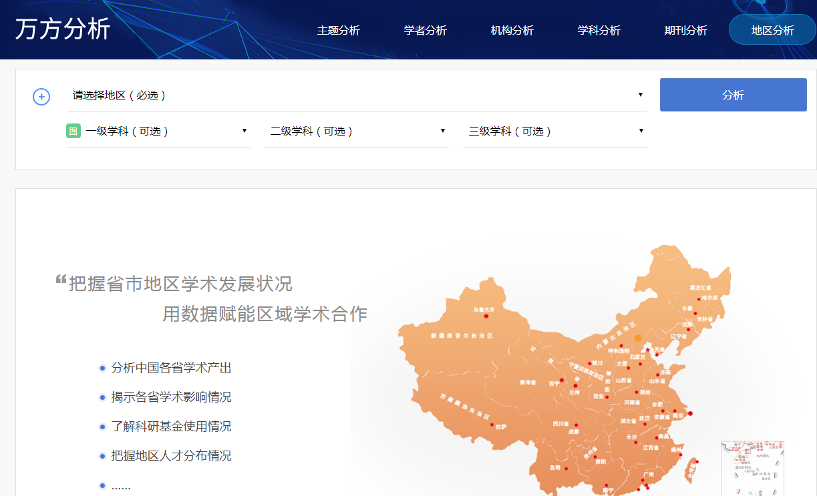
用户在检索框中选择地区名称，选择学科范围，学科类型包括教育部学科分类或中图分类法，点击图标可以切换，如下图所示：
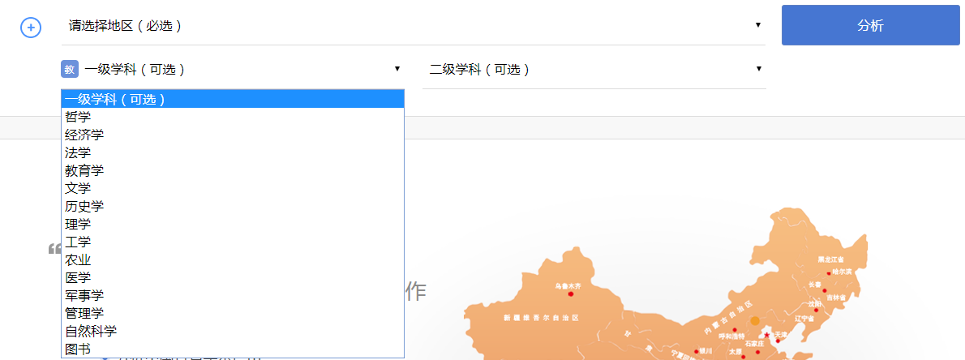
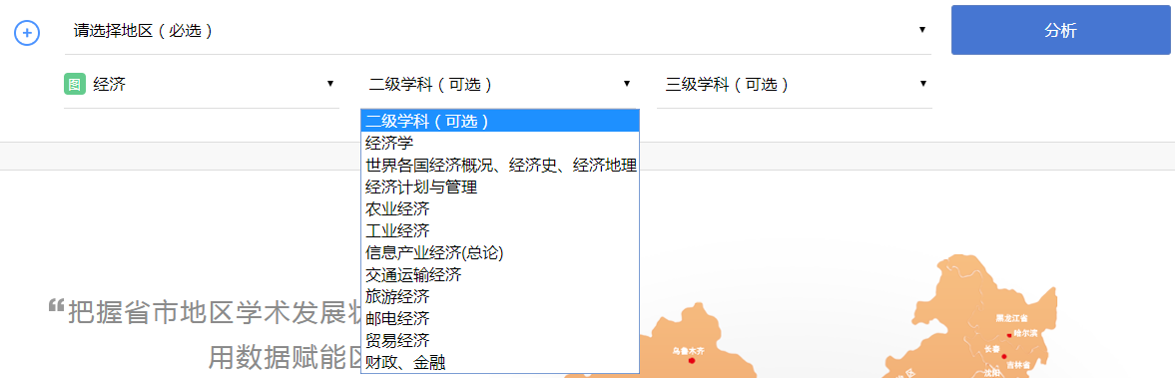
用户点击检索框左侧的“加号”，可添加对比地区，最多可以对比3个地区。单击“对比分析”按钮即可进入地区对比分析详情页。3个对比地区的检索框，如下图所示：
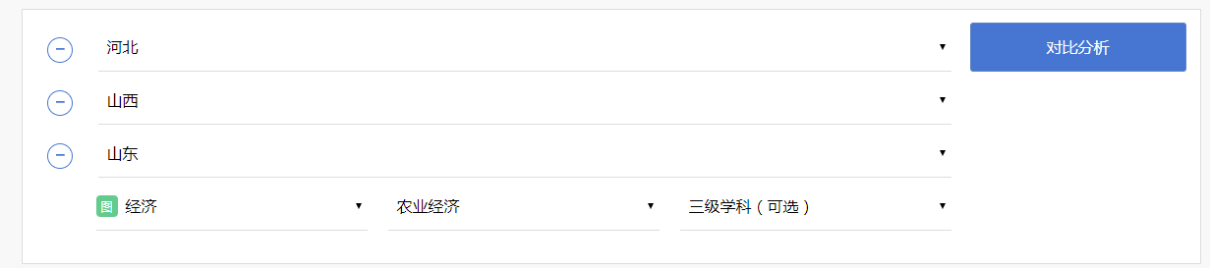

6.2地区相关信息
地区相关信息包括：
学术产出：期刊论文数、学位论文数、会议论文数、科技报告数、科技成果数、专利数、基金论文数、核心论文数
地区影响：被引量、最高被引量、篇均被引量
科研力量:学者数、机构数
代表论文:该地区的学者发表的被引频次最高的2篇论文
当鼠标悬停至核心收录、被引量、篇均被引量时具有相应注释说明。如下图所示：
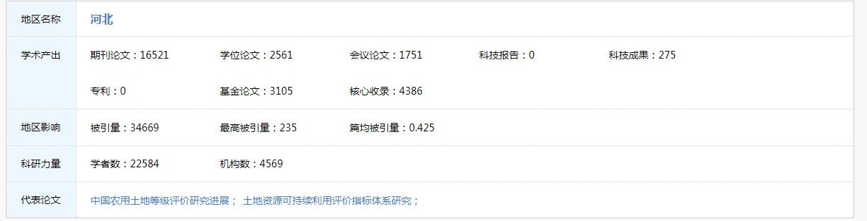
相关概念如下：
（1）基金论文：各类基金资助下发表的论文。
（2）核心收录是指被以下期刊收录：北大中文核心期刊目录（北大核心）、中国科学技术信息研究所（CSCPCD）“中国科技论文统计源期刊” 、南京大学“中文社会科学引文索引（CSSCI）来源期刊”、中国科学院“中国科学引文数据库（CSCD）来源期刊”、中国社会科学院（CASS）“中国人文社会科学核心期刊” 、俄罗斯文摘杂志(AJ)收录、美国化学文摘（CA）收录、美国工程索引(EI)收录、美国科学引文索引（SCI）收录、美国科学引文索引扩展版（SCIE）收录、美国社会科学引文索引（SSCI）收录、日本科学技术文献速报（CBST）收录、英国科学文摘(SA)收录、A&HCI（Arts & Humanities Citation Index，艺术与人文科学引文索引）。
（3）被引量：某一地区所发表文献被引用的总次数。
（4）最高被引量：某一地区所发表文献中单篇文献的最高被引次数。
（5）篇均被引量：某一地区论文的平均被引次数，即某一地区发表文献总被引次数与该地区发表文献数量的商。
（6）学者数：作者单位属于该地区的作者数。
（7）机构数：作者单位属于该地区的单位数。

6.3分析指标
用户可查看以下几种分析指标：发文趋势、下载趋势、被引趋势、代表机构、代表学者、资助基金、学科分布、地区合作、地区被引、地区引用等。对于每种分析指标，用户可根据需求对时间范围、可视化图表的类型进行选择，也可以对分析结果进行保存分析结果、分享分析结果等操作，如下图所示：
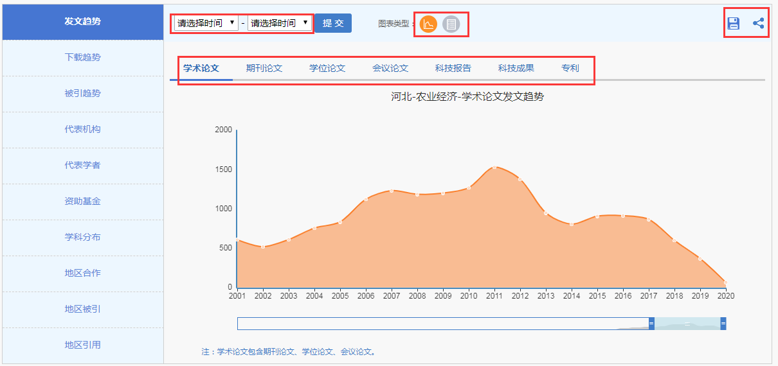
此外，对于代表机构、代表学者、资助基金、学科分布等分析指标，用户也可灵活选择“时间范围”、“显示数量”、“按发文量排行”或“按被引量排行”，如下图所示：
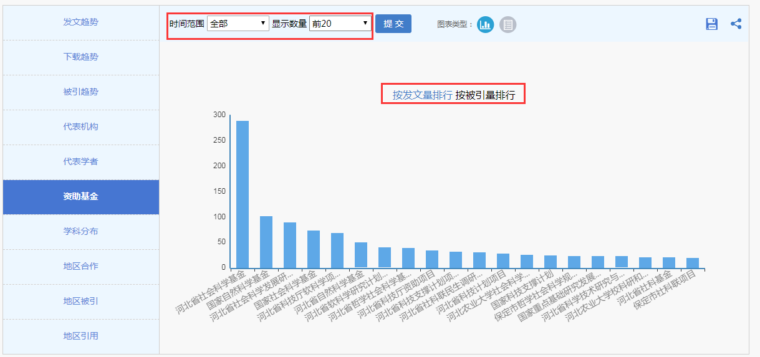

6.4相关推荐
用户可查看所检索地区的高被引文献、最新文献，分别按照被引次数和发表时间倒序排列，如下图所示：
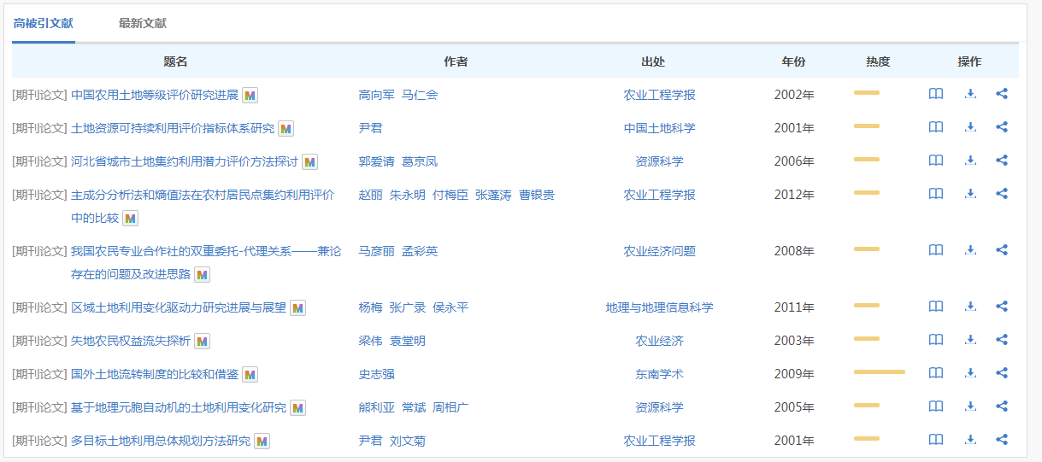

6.5对比分析指标
对比分析指标提供文献统计、下载统计、引文统计功能。通过文献统计指标，用户可以查看某几个地区的文献量、基金论文量、核心论文量、发文趋势对比，了解不同地区的科研产出概况；通过下载统计指标，用户可以查看某几个地区的下载量、下载趋势对比，对比不同地区的社会影响力；通过引文统计指标，用户可以查看某几个地区的被引量、篇均被引量、被引趋势、篇均被引趋势对比，发现不同地区的学术影响力。
对于每种分析指标，用户可以选择不同文献类型，也可以根据需求对时间范围、可视化图表的类型进行选择，也可以对分析结果进行保存分析结果、分享分析结果等操作。界面如下图所示：
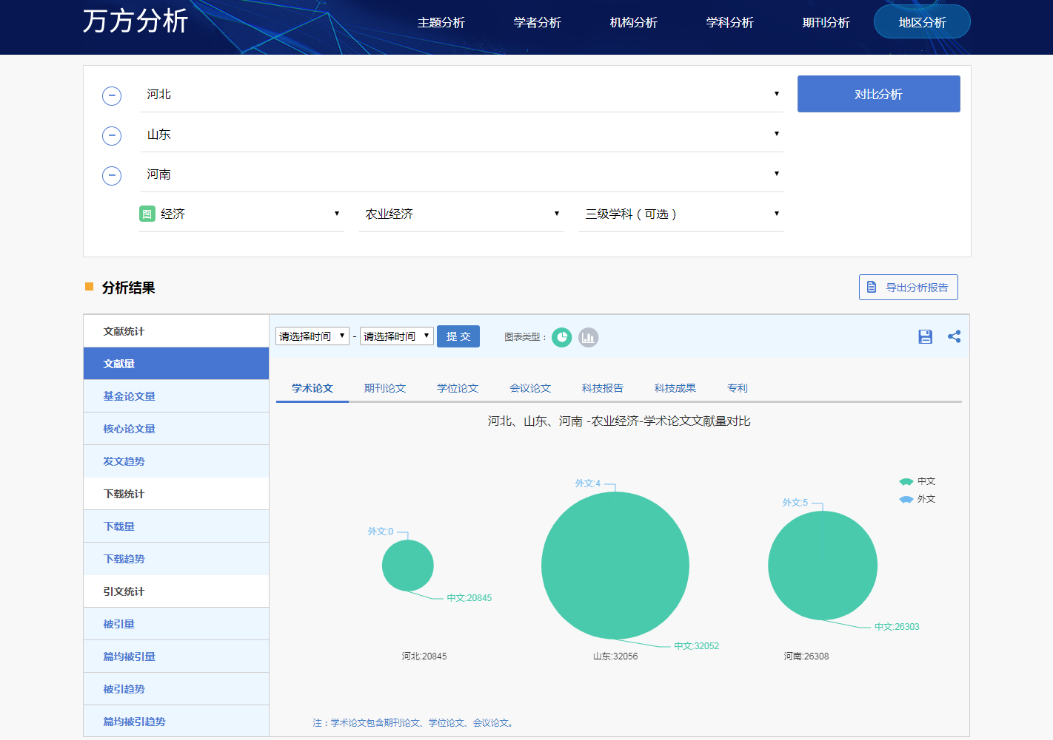

6.6保存分析结果
针对每个分析指标的分析结果，用户可以保存分析结果。用户点击保存分析结果按钮“”，弹出新的窗口，用户可以选择保存文件的存储路径、文件名称、文件类型（EXCEL），如下图所示：
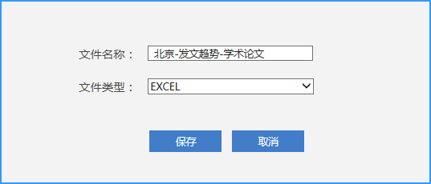

6.7分享分析结果
用户点击分享按钮“”，即可将可视化图表一键分享至学者圈、万方书案、新浪微博、人人网、腾讯微博、QQ好友、微信、百度贴吧等社交媒体，如下图所示：
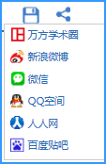

6.8导出分析报告
针对某一地区的分析结果或多个地区的对比分析结果，用户可直接导出完整分析报告。用户点击“导出分析报告”，弹出新的窗口。在新窗口中用户可以对导出的内容、导出格式进行选择。
地区分析的导出分析报告，如下图所示：
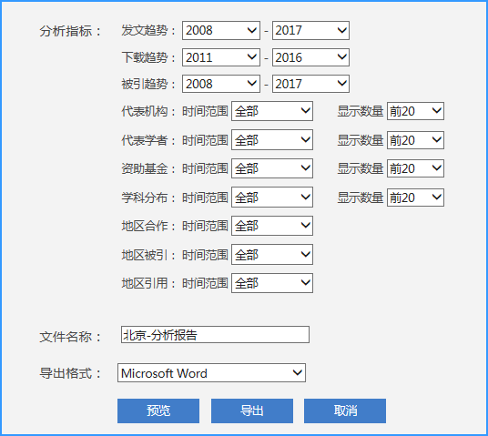
地区对比分析的导出分析报告，如下图所示：
